本申请涉及一种基于蛋白质序列与小分子图多模态学习预测环境内分泌干扰物的方法，该方法通过多模态数据集的构建，预测模型构建，模型训练与性能评估，虚拟筛选以及实验验证四个步骤实现了预测环境内分泌干扰物的筛选（摘要附图）。本申请以G蛋白偶联雌激素受体（GPER）定向筛查为应用实例，输出污染物与目标受体的相互作用类别概率、亲和力相关连续值以及原子—残基层面的模型归因线索，为环境内分泌干扰物候选物筛查、优先级排序和后续实验验证提供参考。

1. 一种基于蛋白质序列与小分子图多模态学习预测环境内分泌干扰物的方法，其特征在于，所述方法包括：
（1）收集通用蛋白质-小分子相互互作数据和GPCR相关受体—配体数据，对小分子结构、蛋白质氨基酸序列连续活性值及作用类型进行标准化、重复/冲突处理和标签统一，形成连续活性标签和作用类型标签，，并将标准化SMILES转换为分子图；
（2.1）将步骤（1）获得的分子图输入三层分子图卷积神经网络，并经分子内多头自注意力获得原子级小分子编码；将目标蛋白的氨基酸序列转换为整数编码，并生成序列掩码，将所述整数编码和序列掩码输入ESM-2蛋白质语言模型，并经线性投影和门控注意力单元获得残基层级蛋白质编码；
（2.2）将步骤（2.1）获得的小分子编码和蛋白质编码分别执行小分子查询蛋白质方向和蛋白质查询小分子方向的多头交叉注意力，形成相互条件化的原子表征和残基表征；
（2.3）对步骤（2.2）获得的原子表征和残基表征进行样本自适应动态融合，并在训练阶段引入监督对比学习约束；将动态融合表征与监督对比学习表征共同进入分支融合网络，经多层感知机压缩得到统一表征，并分别输入分类解码器和回归解码器，分类解码器和回归解码器分别输出作用类别概率和连续预测值，获得预测模型；
（3）采用测试集评价步骤（2.3）获得的预测模型性能，并通过消融实验与模型对比试验验证预测模型效果；
（4.1）基于已知环境内分泌干扰物参照集的描述符和指纹特征采用K-means进行聚类，学习环境内分泌干扰物的常见骨架特征，并结合各聚类簇的结构组成及理化性质形成环境内分泌干扰物相关结构域判别规则；将所述结构域判别规则应用于ToxCast化学物，形成第一阶段结构预筛候选物；将所述第一阶段结构预筛候选物的规范化SMILES分别与固定的目标蛋白质氨基酸序列组成输入对，并采用步骤（2.3）与目标蛋白的氨基酸序列配对，获得的预测模型进行第二阶段定向预测，形成第二阶段候选物排序；
（4.2）将步骤（4.1）获得的第二阶段小分子候选物取排名较高的、且能够实际购买的小分子标品，进行生物学实验验证；
（4.3）将获得的第二阶段候选物开展配体原子遮挡和目标蛋白残基窗口遮挡，并根据归因结果进行突变体模拟实验。
2. 根据权利要求1所述的基于蛋白质序列与小分子图多模态学习预测环境内分泌干扰物的方法，其特征在于，步骤（4.1）的第二阶段定向预测中，所述目标蛋白为人源G蛋白偶联雌激素受体GPER。

- 根据权利要求1所述基于蛋白质序列与小分子图多模态学习预测环境内分泌干扰物的方法，其特征在于，步骤（1）中，所述连续活性标签为换算成摩尔浓度的连续终点统一转换得到的p-scale标签，所述计算公式如下：
$\text{p=-}{\text{log}}_{\text{10}}\text{C}$；
其中，p为p-scale连续标签；C为原始连续终点经单位换算后以mol·L⁻¹表示的摩尔浓度数值。
步骤（1）中，所述作用类型标签统一为非活性标签、激动剂标签和拮抗剂标签；
步骤（1）中，所述分子图表示为：
G=(V,E,X)，其中，G为分子图，V为原子节点集合，E为化学键集合，X为原子初始特征矩阵。
- 根据权利要求1-3中任一项所述的基于蛋白质序列与小分子图多模态学习预测环境内分泌干扰物的方法，其特征在于，步骤（2.1）中，所述分子图卷积神经网络的计算公式为：
$H^{M\left(l+1\right)}=σ​\left(\tilde{A}H^{M\left(l\right)}W^{M\left(l\right)}\right)$；
其中，l为图卷积层索引，Hᴹ⁽ˡ⁾为第l层的原子节点表征矩阵，Ã为归一化邻接矩阵，Wᴹ⁽ˡ⁾为第l层的可学习权重矩阵，σ为非线性激活函数，Hᴹ⁽ˡ⁺¹⁾为第l+1层的原子节点表征矩阵。
5. 根据权利要求1-4中任一项所述的基于蛋白质序列与小分子图多模态学习预测环境内分泌干扰物的方法，其特征在于，步骤（2.2）中，所述小分子查询蛋白质方向的注意力权重和更新量为：
${\text{A}}_{\text{h}}^{\text{M←P}}\text{=softmax}\text{​}\left(\frac{{\text{Q}}_{\text{h}}^{\text{M}}{\left({\text{K}}_{\text{h}}^{\text{P}}\right)}^{\text{T}}}{\sqrt{{\text{d}}_{\text{h}}}}\right)\text{,} \text{Δ}{\text{H}}^{\text{M}}\text{=}{\text{Concat}}_{\text{h}}\text{​}\left({\text{A}}_{\text{h}}^{\text{M←P}}{\text{V}}_{\text{h}}^{\text{P}}\right){\text{W}}_{\text{M}}^{\text{O}}$；
其中，M表示小分子侧，P表示蛋白质侧，h为注意力头索引；${\text{Q}}_{\text{h}}^{\text{M}}$、${\text{K}}_{\text{h}}^{\text{M}}$、${\text{V}}_{\text{h}}^{\text{M}}$分别为小分子侧第h个注意力头的查询矩阵、键矩阵和值矩阵；${\text{A}}_{\text{h}}^{\text{M←P}}$为分子查询蛋白质方向的注意力权重矩阵；${\text{Concat}}_{\text{h}}$表示对各注意力头输出进行拼接；${\text{W}}_{\text{M}}^{\text{O}}$为输出投影矩阵；${\text{d}}_{\text{h}}$为单个注意力头的特征维度；ΔHᴹ为分子查询蛋白质方向交叉注意力更新量；
所述蛋白质查询小分子方向的注意力权重和更新量为：
${\text{A}}_{\text{h}}^{\text{P←M}}\text{=softmax}\text{​}\left(\frac{{\text{Q}}_{\text{h}}^{\text{P}}{\left({\text{K}}_{\text{h}}^{\text{M}}\right)}^{\text{T}}}{\sqrt{{\text{d}}_{\text{h}}}}\right)\text{,} \text{Δ}{\text{H}}^{\text{P}}\text{=}{\text{Concat}}_{\text{h}}\text{​}\left({\text{A}}_{\text{h}}^{\text{P←M}}{\text{V}}_{\text{h}}^{\text{M}}\right){\text{W}}_{\text{P}}^{\text{O}}$；
其中，${\text{A}}_{\text{h}}^{\text{P←M}}$为蛋白质查询小分子方向的注意力权重矩阵；${\text{Q}}_{\text{h}}^{\text{M}}$、${\text{K}}_{\text{h}}^{\text{M}}$、${\text{V}}_{\text{h}}^{\text{M}}$分别为小分子侧第h个注意力头的查询矩阵、键矩阵和值矩阵；${\text{d}}_{\text{h}}$为单个注意力头的特征维度；${\text{Concat}}_{\text{h}}$表示对各注意力头输出进行拼接；ΔHᴾ为蛋白质查询小分子方向的交叉注意力更新量；
所述两个方向的交叉注意力更新量分别通过可学习缩放参数与对应的原始表征进行残差相加，计算公式如下：
${{\text{H}}^{\text{M}}}^{\text{*}}\text{=}{\text{H}}^{\text{M}}\text{+}{\text{γ}}^{\text{M}}\text{Δ}{\text{H}}^{\text{M}}\text{,} {{\text{H}}^{\text{P}}}^{\text{*}}\text{=}{\text{H}}^{\text{P}}\text{'+}{\text{γ}}^{\text{P}}\text{Δ}{\text{H}}^{\text{P}}$；
其中${\text{γ}}^{\text{M}}$和${\text{γ}}^{\text{P}}$分别为小分子侧和蛋白质侧的可学习缩放参数；${{\text{H}}^{\text{M}}}^{\text{*}}$为小分子查询蛋白质方向残差更新后的原子表征，${{\text{H}}^{\text{P}}}^{\text{*}}$为蛋白质查询小分子方向残差更新后的残基表征，QhMKhMVhMQhPKhMVhPdhAhM←PAhP←MConcathWMOWPOHᴾ′为门控后的蛋白质表征。
6. 根据权利要求1-5中任一项所述的基于蛋白质序列与小分子图多模态学习预测环境内分泌干扰物的方法，其特征在于，步骤（2.3）中，所述动态融合包括：依据节点掩码和序列掩码，分别对Hᴹ*和Hᴾ*执行掩码平均池化，得到定长向量zᴹ和zᴾ；
步骤（2.3）中，所述动态融合的步骤包括：
由自适应权重生成器为每个输入对计算分子侧权重和蛋白质侧权重，计算公式为：
$\left[{\text{α}}^{\text{M}}\text{,}{\text{α}}^{\text{P}}\right]\text{=softmax}\text{​}\left({\text{W}}_{\text{a}}\left[{\text{z}}^{\text{M}}\text{;}{\text{z}}^{\text{P}}\right]\text{+}{\text{b}}_{\text{a}}\right)\text{,} {\text{α}}^{\text{M}}\text{+}{\text{α}}^{\text{P}}\text{=1}$；
其中，[zᴹ；zᴾ]表示分子向量与蛋白质向量的拼接，${\text{W}}_{\text{a}}$和${\text{b}}_{\text{a}}$分别为自适应权重生成器的可学习权重矩阵和偏置参数，αᴹ和αᴾ分别为分子侧权重和蛋白质侧权重，且αᴹ+αᴾ=1。
分子向量和蛋白质向量分别经独立多层感知机fᴹ和fᴾ变换后乘以相应权重；加权结果拼接并输入交互网络，形成联合关系特征。同时，未经加权的原始池化向量经线性投影得到残差特征，计算公式如下：
${\text{z}}_{\text{int}}\text{=}{\text{f}}_{\text{int}}\left[{\text{α}}^{\text{M}}{\text{f}}^{\text{M}}\left({\text{z}}^{\text{M}}\right)\text{;}{\text{α}}^{\text{P}}{\text{f}}^{\text{P}}\left({\text{z}}^{\text{P}}\right)\right]\text{,} {\text{z}}_{\text{res}}\text{=}{\text{W}}_{\text{r}}\left[{\text{z}}^{\text{M}}\text{;}{\text{z}}^{\text{P}}\right]$；
其中，fᴹ和fᴾ分别为分子侧和蛋白质侧的独立多层感知机，${\text{f}}_{\text{int}}$为交互网络，${\text{W}}_{\text{r}}$为残差分支的线性投影矩阵，${\text{z}}_{\text{int}}$为联合关系特征，${\text{z}}_{\text{res}}$为残差特征。
门控网络同时读取${\text{z}}_{\text{int}}$和${\text{z}}_{\text{res}}$，为各融合维度生成取值为0至1的门控系数g，并在交互分支和残差分支之间进行逐维选择，计算公式如下：
$\text{g=σ}\text{​}\left({\text{W}}_{\text{g}}\left[{\text{z}}_{\text{int}}\text{;}{\text{z}}_{\text{res}}\right]\text{+}{\text{b}}_{\text{g}}\right)\text{,} {\text{z}}_{\text{dyn}}\text{=g}\text{⊙}{\text{z}}_{\text{int}}\text{+}\left(\text{1-g}\right)\text{⊙}{\text{z}}_{\text{res}}$；
其中，${\text{W}}_{\text{g}}$和${\text{b}}_{\text{g}}$为动态融合门控网络的可学习参数，σ为Sigmoid函数，g为逐维门控系数，⊙表示逐元素相乘，${\text{z}}_{\text{dyn}}$为动态融合表征；本式中的${\text{W}}_{\text{g}}$和${\text{b}}_{\text{g}}$为动态融合门控参数，与蛋白质编码门控单元中的参数为彼此独立的参数集合。
7. 根据权利要求1-6中任一项所述的基于蛋白质序列与小分子图多模态学习预测环境内分泌干扰物的方法，其特征在于，步骤（2.3）中，所述监督对比学习包括：将分子池化向量和蛋白质池化向量分别输入独立投影网络并经L2归一化得到单位长度表征，根据同一训练批次内样本的分类标签计算监督对比损失；所述监督对比损失用于模型训练阶段的表征约束。
8. 根据权利要求1-7中任一项所述的基于蛋白质序列与小分子图多模态学习预测环境内分泌干扰物的方法，其特征在于，步骤（4.1）中，所述环境内分泌干扰物相关结构域包括多环脂溶性、酚类芳香、有机卤代、含氮配体样和添加剂样。
9. 权利要求1-8中任一项所述的基于蛋白质序列与小分子图多模态学习预测环境内分泌干扰物的方法在进行神经毒性污染物筛选中的应用。

一种基于蛋白质序列与小分子图多模态学习预测环境内分泌干扰物的方法
技术领域
本申请涉及环境科学与人工智能技术交叉领域，尤其涉及一种基于蛋白质序列与小分子图多模态学习预测环境内分泌干扰物的方法。
背景技术
环境中存在大量工业化学品、塑料添加剂、农药、阻燃剂、双酚类及其他新污染物，很多具有内分泌干扰效应。传统毒理学评价主要依赖动物实验、细胞实验及针对单一化合物的机制验证，通常存在周期长、成本高和通量低等问题，难以适应持续增长的化学品风险筛查需求。环境内分泌干扰物（EDCs）还具有低剂量效应、非单调剂量反应和神经发育敏感窗口等特征，进一步增加了动物或细胞评价的难度。
现有污染物计算筛选方法主要包括分子对接、分子动力学、传统定量构效关系模型和深度学习预测。分子对接通常将受体视为静态结构，难以充分描述膜蛋白的构象变化；分子动力学对计算资源要求较高，不适合用于大规模初筛；传统定量构效关系模型主要依赖分子描述符，难以显式引入受体序列背景；现有深度学习方法则多采用简单拼接或单向注意力，且多数以亲和力预测为主，难以同时给出相互作用类别、连续排序值及原子—残基层级的解释结果。
现有技术中通常先分别编码小分子SMILES和蛋白质氨基酸序列，再进行特征融合，并利用神经网络预测配体-受体之间的结合亲和力。然而，这类方案通常使用单向注意力机制或者简单特征拼接，没有对不同蛋白质—小分子组合进行动态分配各模态权重，因此容易出现模态贡献固定、交互信息表达不足等问题。
目前的方法存在以下问题：分子对接法依赖可靠的受体三维结构和结合口袋，结果易受构象、质子化状态及评分函数影响；分子动力学需构建完整膜体系，计算成本高，且受力场、初始构象和模拟时间影响，有限轨迹难以充分覆盖蛋白构象变化，也难以直接判断相互作用类别和强度。深度学习法通常先对小分子和蛋白质进行独立编码，再通过特征拼接完成融合，缺少小分子原子与蛋白质残基之间双向、细粒度的信息交互。小分子结构特征、蛋白质序列特征和跨模态交互特征通常按固定比例融合，难以根据不同分子—蛋白质组合自适应调整各类信息的贡献。且多数预测模型仅完成分类或回归中的单一任务，难以同时满足候选物识别、相互作用类别判断和优先级排序的需要。总之，现有方法通常缺少面向环境污染物的结构先验预筛选，而是直接对大规模化学物集合进行预测，容易在与EDCs相关性较低的化学空间中产生较多冗余结果，增加后续筛查和实验验证的工作量。模型的解释结果多停留在全局特征重要性或单一模态层面，难以同时给出配体原子和蛋白残基的作用线索，不便于对预测结果开展进一步机制解析和实验验证。
因此，如何获得一种准确的，能够全面覆盖的预测方法，已经成为亟待解决的技术问题。
发明内容
为解决上述技术问题，本申请提供了一种基于蛋白质序列与小分子图多模态学习预测EDCs的方法，本申请以GPER定向筛查为应用实例，输出污染物与目标受体的相互作用类别概率、亲和力相关连续值以及原子—残基层面的模型归因线索，为EDCs候选物筛查、优先级排序和后续实验验证提供参考。
为达此目的，本申请采用以下技术方案：
第一方面，本申请提供一种基于蛋白质序列与小分子图多模态学习预测环境内分泌干扰物的方法，包括：收集通用蛋白质—小分子相互作用数据和GPCR相关受体—配体数据，对小分子结构、蛋白质氨基酸序列、连续活性值及作用类型进行标准化、重复/冲突处理和标签统一，形成连续活性标签和作用类型标签；小分子分支将分子图经分子图卷积和分子内多头自注意力获得原子级表征，蛋白质分支将氨基酸序列经ESM-2、线性投影和门控注意力获得残基层级表征，通过小分子查询蛋白质方向和蛋白质查询小分子方向的多头交叉注意力形成相互条件化的原子表征和残基表征；采用样本自适应动态融合、监督对比学习及多任务解码获得作用类别概率和连续预测值；基于已知EDCs参照集建立结构域判别规则并对ToxCast化学物执行第一阶段结构预筛，第一阶段不引入目标蛋白质氨基酸序列；对经结构预筛获得的候选物，将其规范化SMILES与固定的目标蛋白质氨基酸序列组成输入对并进行第二阶段定向预测，以形成候选物排序；根据排序结果确定优先候选物，先开展配体原子—目标蛋白质残基归因及关键残基计算扰动，再开展生物学实验验证。
进一步地，对优先候选物开展配体原子遮挡和目标蛋白质残基窗口遮挡，根据多个候选物共同指向的高贡献残基确定关键残基并构建计算突变体；将计算突变结果与已公开结构与功能研究中相应关键残基的实验结论进行一致性对照，用于辅助验证模型归因结果。

本申请是一种不依赖受体—配体三维复合物结构、能够联合利用小分子分子图和蛋白质氨基酸序列的环境污染物—生物受体相互作用预测方法。通过小分子与蛋白质之间的双向跨模态交互和动态融合，针对不同分子—蛋白质组合自适应整合分子结构、蛋白质序列和交互特征，并在同一训练框架中完成相互作用类别预测与连续强度预测。同时，利用已知EDCs的结构信息对环境化学物进行预筛选，并输出配体原子和GPER残基层面的模型归因结果，为环境内分泌干扰物候选物筛查、优先级排序及后续实验验证提供计算毒理学支持。
具体实施方式中，所述目标蛋白质为G蛋白偶联雌激素受体（GPER）；本申请以人源GPER为定向筛查应用实例。
本申请的具体实施例中，采用GPER进行环境内分泌干扰物的筛选， GPER位于细胞膜，可介导快速非基因组雌激素信号，并与胞内Ca²⁺动员、激酶级联和氧化应激等过程相关。与雌激素受体（ERs）等核受体相比，GPER可在配体刺激后较快启动细胞信号。已有研究提示，双酚类等典型EDCs及其他环境化学物可能通过GPER影响下游通路，并与神经毒性、代谢综合征和生殖发育毒性等不良健康结局相关。因此，化学分子与GPER的相互作用可作为环境污染物优先筛查时关注的分子起始事件（MIE）。
具体实施方式中，步骤（1）中，所述标签统一包括：对于可换算为摩尔浓度的连续终点（Kd、Ki、IC₅₀和EC₅₀），统一转换为p-scale连续标签，转换公式如下：
$p=−\log_{10}C$；
其中，p为p-scale连续标签；C为原始连续终点经单位换算后以mol·L⁻¹表示的摩尔浓度数值；Kd为平衡解离常数，Ki为抑制常数，IC₅₀为半数抑制浓度，EC₅₀为半数有效浓度。
具体实施方式中，将作用类型标签统一为非活性、激动剂和拮抗剂三类；经资格检查、结构与序列标准化、重复/冲突处理和标签统一后，将数据按70%、10%和20%的比例固定划分为训练集、验证集和独立测试集，分别用于参数学习、模型选择与早停、以及最终性能评价。
具体实施方式中，步骤（1）中，将所述标签统一后的标签划分为非活性标签、激动剂标签和拮抗剂标签；
具体实施方式中，步骤（1）中，所述分子图的转换公式为：
G=(V,E,X)，其中，G为分子图，V为原子节点集合，E为化学键集合，X为原子初始特征矩阵。
具体实施方式中，步骤（2.1）中，所述分子图卷积神经网络的计算公式为：
${\text{H}}^{\text{M}\left(\text{l+1}\right)}\text{=σ}\text{​}\left(\tilde{\text{A}}{\text{H}}^{\text{M}\left(\text{l}\right)}{\text{W}}^{\text{M}\left(\text{l}\right)}\right)$；
其中，l为图卷积层索引，${\text{H}}^{\text{M}\left(\text{l}\right)}$为第l层的原子节点表征矩阵，Ã为归一化邻接矩阵，${\text{W}}^{\text{M}\left(\text{l}\right)}$为第l层的可学习权重矩阵，σ为非线性激活函数，${\text{H}}^{\text{M}\left(\text{l+1}\right)}$为第l+1层的原子节点表征矩阵。
具体实施方式中，步骤（2.1）中，所述ESM-2蛋白质语言模型输出经线性投影后进入门控注意力单元，设投影后的残基表征为Hᴾ，门控分支产生取值为0至1的权重矩阵Gᴾ，特征变换分支产生候选残基特征Tᴾ，门控后的蛋白质表征Hᴾ′由二者逐元素相乘得到：
$${\text{G}}^{\text{P}}\text{=}\text{σ}\text{​}\left({\text{H}}^{\text{P}}{\text{W}}_{\text{g}}\text{+}{\text{b}}_{\text{g}}\right)\text{, }{\text{T}}^{\text{P}}\text{=tanh​}\left({\text{H}}^{\text{P}}{\text{W}}_{\text{t}}\text{+}{\text{b}}_{\text{t}}\right)\text{, }{\text{H}}^{\text{P}}\text{'=}{\text{G}}^{\text{P}}\text{⊙}{\text{T}}^{\text{P}}$$
其中，Hᴾ为线性投影后的残基表征，Gᴾ为取值0至1的门控权重矩阵，Tᴾ为候选残基特征，Hᴾ′为门控后的蛋白质表征；${\text{W}}_{\text{g}}$和${\text{W}}_{\text{t}}$为可学习权重矩阵，${\text{b}}_{\text{g}}$和${\text{b}}_{\text{t}}$为偏置向量；σ为Sigmoid函数，tanh为双曲正切函数，⊙表示逐元素相乘。
具体实施方式中，步骤（2.2）中，所述小分子查询蛋白质方向的注意力权重和更新量为：
${\text{A}}_{\text{h}}^{\text{M←P}}\text{=softmax}\text{​}\left(\frac{{\text{Q}}_{\text{h}}^{\text{M}}{\left({\text{K}}_{\text{h}}^{\text{P}}\right)}^{\text{T}}}{\sqrt{{\text{d}}_{\text{h}}}}\right)\text{,} \text{Δ}{\text{H}}^{\text{M}}\text{=}{\text{Concat}}_{\text{h}}\text{​}\left({\text{A}}_{\text{h}}^{\text{M←P}}{\text{V}}_{\text{h}}^{\text{P}}\right){\text{W}}_{\text{M}}^{\text{O}}$。
具体实施方式中，所述蛋白质查询小分子方向的注意力权重和更新量为：
${\text{A}}_{\text{h}}^{\text{P←M}}\text{=softmax}\text{​}\left(\frac{{\text{Q}}_{\text{h}}^{\text{P}}{\left({\text{K}}_{\text{h}}^{\text{M}}\right)}^{\text{T}}}{\sqrt{{\text{d}}_{\text{h}}}}\right)\text{,} \text{Δ}{\text{H}}^{\text{P}}\text{=}{\text{Concat}}_{\text{h}}\text{​}\left({\text{A}}_{\text{h}}^{\text{P←M}}{\text{V}}_{\text{h}}^{\text{M}}\right){\text{W}}_{\text{P}}^{\text{O}}$。
具体实施方式中，两个方向的交叉注意力更新量分别通过可学习缩放参数与对应的原始表征进行残差相加，计算公式如下：
${{\text{H}}^{\text{M}}}^{\text{*}}\text{=}{\text{H}}^{\text{M}}\text{+}{\text{γ}}^{\text{M}}\text{Δ}{\text{H}}^{\text{M}}\text{,} {{\text{H}}^{\text{P}}}^{\text{*}}\text{=}{\text{H}}^{\text{P}}\text{'+}{\text{γ}}^{\text{P}}\text{Δ}{\text{H}}^{\text{P}}$。
其中，M表示小分子侧，P表示蛋白质侧，h表示注意力头索引；${\text{Q}}_{\text{h}}^{\text{M}}$、${\text{K}}_{\text{h}}^{\text{M}}$、${\text{V}}_{\text{h}}^{\text{M}}$分别为小分子侧第h个注意力头的查询矩阵、键矩阵和值矩阵，${\text{Q}}_{\text{h}}^{\text{P}}$、${\text{K}}_{\text{h}}^{\text{M}}$、${\text{V}}_{\text{h}}^{\text{P}}$分别为蛋白质侧对应矩阵；${\text{d}}_{\text{h}}$为单个注意力头的特征维度；${\text{A}}_{\text{h}}^{\text{M←P}}$和${\text{A}}_{\text{h}}^{\text{P←M}}$分别为两个方向的注意力权重矩阵；${\text{Concat}}_{\text{h}}$表示对各注意力头输出进行拼接；${\text{W}}_{\text{M}}^{\text{O}}$和${\text{W}}_{\text{P}}^{\text{O}}$为输出投影矩阵；ΔHᴹ和ΔHᴾ为两个方向的交叉注意力更新量；γᴹ和γᴾ为可学习缩放参数；Hᴹ*和Hᴾ*分别为残差更新后的原子表征和残基表征，Hᴾ′为门控后的蛋白质表征。
具体实施方式中，步骤（2.3）中，所述动态融合包括：模型依据节点掩码和序列掩码，分别对Hᴹ*和Hᴾ*执行掩码平均池化，得到定长向量zᴹ和zᴾ。
具体实施方式中，步骤（2.3）中，所述动态融合的步骤为：
由自适应权重生成器为每个输入对计算分子侧权重αᴹ和蛋白质侧权重αᴾ，计算公式为：
$\left[{\text{α}}^{\text{M}}\text{,}{\text{α}}^{\text{P}}\right]\text{=softmax}\text{​}\left({\text{W}}_{\text{a}}\left[{\text{z}}^{\text{M}}\text{;}{\text{z}}^{\text{P}}\right]\text{+}{\text{b}}_{\text{a}}\right)\text{,} {\text{α}}^{\text{M}}\text{+}{\text{α}}^{\text{P}}\text{=1}$；
其中，[zᴹ；zᴾ]表示分子向量与蛋白质向量的拼接，W_{a}和b_{a}为可学习参数，αᴹ和αᴾ分别为分子侧权重和蛋白质侧权重，且αᴹ+αᴾ=1。
分子向量和蛋白质向量分别经独立多层感知机fᴹ和fᴾ变换后乘以相应权重；加权结果拼接并输入交互网络${\text{f}}_{\text{int}}$，形成联合关系特征${\text{z}}_{\text{int}}$。同时，未经加权的原始池化向量经线性投影得到残差特征${\text{z}}_{\text{res}}$，计算公式如下：
${\text{z}}_{\text{int}}\text{=}{\text{f}}_{\text{int}}\left[{\text{α}}^{\text{M}}{\text{f}}^{\text{M}}\left({\text{z}}^{\text{M}}\right)\text{;}{\text{α}}^{\text{P}}{\text{f}}^{\text{P}}\left({\text{z}}^{\text{P}}\right)\right]\text{,} {\text{z}}_{\text{res}}\text{=}{\text{W}}_{\text{r}}\left[{\text{z}}^{\text{M}}\text{;}{\text{z}}^{\text{P}}\right]$；
其中，fᴹ和fᴾ分别为分子侧和蛋白质侧的独立多层感知机，${\text{f}}_{\text{int}}$为交互网络，${\text{W}}_{\text{r}}$为残差分支的线性投影矩阵，${\text{z}}_{\text{int}}$为联合关系特征，${\text{z}}_{\text{res}}$为残差特征。
门控网络同时读取${\text{z}}_{\text{int}}$和${\text{z}}_{\text{res}}$，为各融合维度生成取值为0至1的门控系数g，并在交互分支和残差分支之间进行逐维选择，计算公式如下：
$\text{g=σ}\text{​}\left({\text{W}}_{\text{g}}\left[{\text{z}}_{\text{int}}\text{;}{\text{z}}_{\text{res}}\right]\text{+}{\text{b}}_{\text{g}}\right)\text{,} {\text{z}}_{\text{dyn}}\text{=g}\text{⊙}{\text{z}}_{\text{int}}\text{+}\left(\text{1-g}\right)\text{⊙}{\text{z}}_{\text{res}}$；
其中，${\text{W}}_{\text{g}}$和${\text{b}}_{\text{g}}$为动态融合门控网络的可学习参数，σ为Sigmoid函数，g为逐维门控系数，⊙表示逐元素相乘，${\text{z}}_{\text{dyn}}$为动态融合表征；本式中的${\text{W}}_{\text{g}}$和${\text{b}}_{\text{g}}$为动态融合门控参数，与蛋白质编码门控单元中的同名参数属于不同参数集合。
具体实施方式中，步骤（2.3）中，所述监督对比学习包括：将分子池化向量和蛋白质池化向量分别输入独立投影网络，并经L2归一化得到单位长度表征，并计算监督对比损失。
具体实施方式中，步骤（2.3）中，所述监督对比学习的步骤包括：将分子池化向量和蛋白质池化向量分别输入独立投影网络，并经L2归一化得到单位长度表征；对于同一训练批次B中的样本i和j，其温度缩放相似度为：
${\text{s}}_{\text{ij}}\text{=}\frac{{\text{r}}_{\text{i}}^{\text{T}}{\text{r}}_{\text{j}}}{\text{τ}}$；其中ri和rj为归一化表征，τ为温度系数。
对于具有分类标签的样本i，将与其类别相同的样本集合记为P(i)。监督对比损失写为：
Lcon=-1Bi∈B​1Pip∈Pi​log​expsipa∈B, a≠i​expsia；
其中，B为当前训练批次的样本集合，|B|为批次样本数，P(i)为与样本i类别相同的正样本集合，|P(i)|为该集合中的样本数，${\text{s}}_{\text{ip}}$和${\text{s}}_{\text{ia}}$分别表示样本i与样本p、样本a的温度缩放相似度，exp为指数函数。监督对比学习仅在训练阶段提供损失约束；投影后的对比表征经线性变换得到256维向量，并与256维动态融合表征拼接后输入分支融合多层感知机，压缩为统一表征，再分别输入分类解码器和回归解码器。
具体实施方式中，步骤（4.1）中，所述聚类的结构域包括多环脂溶性、酚类芳香、有机卤代、含氮配体样和添加剂样。
第二方面，本申请提供了一种第一方面所述的基于蛋白质序列与小分子图多模态学习预测环境内分泌干扰物的方法在进行神经毒性污染物筛选中的应用。

与现有技术相比，本申请至少具有以下有益效果：
1.本申请以一级氨基酸序列而非受体—配体三维复合物结构作为GPER输入。ESM-2为各残基提供包含长程上下文和潜在结构约束的表征，使实验复合物结构有限的膜受体也可用于大规模筛选。
2.本申请在特征融合前执行双向多头交叉注意力，使原子表征受到GPER残基背景调节，同时使GPER残基表征感知当前配体结构，从而形成可用于解释的细粒度对应关系。
3.本申请动态融合先在样本层面学习分子侧和蛋白质侧权重，再在特征维度层面通过门控选择交互分支和残差分支，避免对所有样本采用相同的融合比例。
4.本申请三分类、连续值回归和监督对比学习在同一表征空间中联合优化，使候选物作用类型识别、同类内部排序和类别边界分离相互配合。
5.本申请EDCs结构域预筛与APIP（Advanced Protein-Molecule Interaction Prediction）-GPER定向预测组成两级筛选流程，将4,568条ToxCast记录依次缩减为767条结构域命中记录和143条潜在GPER相互作用阳性记录。
6.本申请配体原子遮挡、GPER残基窗口遮挡和W272A计算突变将模型输出进一步对应到官能团、跨膜区和关键残基，并通过不同扰动方式比较归因方向的一致性。
7.本申请验证流程由候选物与细胞内GPER的结合验证延伸至胞内Ca²⁺快速功能响应，形成从计算预测-靶蛋白结合-激活下游信号功能的完整实施路径。
附图说明
图1为EDCs相关化学物与GPER相互作用预测方法总体原理图。

图2为APIP训练数据构建及数据划分流程图。
图3为APIP多模态相互作用预测模型结构图。
图4为APIP模型的训练流程图。
图5为APIP模型独立测试集分类性能评价图。
图6为APIP模型独立测试集回归性能评价图。

图7为动态融合和监督对比学习的分类性能消融实验结果图。
图8为动态融合和监督对比学习的回归性能消融实验结果图。
图9为EDCs参照集五类结构域的PCA降维分布图。
图10为八种优先候选物及G₁的配体原子归因结果图。
图11为八种优先候选物及G₁ 的GPER残基归因空间分布图。
图12为G₁、双酚AF（BPAF）的GPER残基遮挡得分曲线图。
图13为GPER野生型与W272A计算突变体的APIP预测结果比较图。
图14为DMSO组和八种候选物处理组GPER的CETSA条带及热变性曲线图。
图15为GPER介导的快速非基因组信号及胞内Ca²⁺和氧化应激变化示意图。
图16为八种优先候选物、G1和G15处理HT-22后的胞内Ca²⁺相对水平图。
具体实施方式
下面结合附图并通过具体实施方式来进一步说明本申请的技术方案。但下述的实例仅仅是本申请的简易例子，并不代表或限制本申请的权利保护范围，本申请的保护范围以权利要求书为准。
实施例1
本实施例进行预测方法的构建
如图1所示，本申请以EDCs相关化学空间为应用对象，以小分子分子图和GPER氨基酸序列作为双输入，经跨模态交互、动态融合、监督对比学习和多任务解码，获得候选物的作用类别及连续预测值。随后，将计算结果依次用于受体残基解释、CETSA和胞内Ca²⁺验证。
具体流程为多模态数据集的构建，预测模型构建，模型训练与性能评估，虚拟筛选以及实验验证，如图2所示，展现了数据构建、模型训练、性能评价、EDCs相关结构预筛、APIP-GPER定向预测和实验验证之间的先后关系。训练数据仅用于学习通用蛋白质—小分子相互作用规律；ToxCast化学物不参与模型训练，而是在模型参数确定后进入两级筛选；原子—残基归因、关键残基扰动、CETSA和Ca²⁺检测仅针对优先候选物开展。
实施例2
本实施例进行多模态训练数据构建与标签标准化
（1）数据汇集
训练数据由两条相互独立的上游分支汇集。第一分支为通用蛋白质—小分子生物活性数据，包括小分子结构、蛋白质信息、生物活性测定结果及相互作用类型等，约197万条源记录；第二分支为GPCR相关受体—配体数据，包括小分子结构、蛋白质标识、蛋白质序列、实验终点、活性数值和作用类型等，约7万条源记录。两条分支合并后形成共204万条原始相互作用记录。
（2）资格检查及小分子标准化
首先进行资格检查，仅保留同时含有可解析SMILES和蛋白质氨基酸序列的记录。SMILES经RDKit解析为分子对象，无法通过价态检查、原子连接解析或规范化的记录予以排除。对于盐形式、对离子和多组分记录，按照预设主成分规则保留用于建模的主体结构；随后统一芳香性、形式电荷和立体化学表示，并生成规范化SMILES，作为结构去重标识。
（2.1）蛋白质序列标准化
蛋白质序列统一转换为大写单字母编码，并检查序列长度和非法字符。对于同一蛋白质对应多个数据库标识的记录，依据标准蛋白质标识和氨基酸序列进行归并。模型输入时，将序列截断或填充至预设最大长度，并同步生成序列掩码，使填充位置不参与注意力、池化和损失计算。
（2.2）连续标签和三分类标签统一
对于可换算为摩尔浓度的Kd、Ki、IC₅₀、EC₅₀连续终点，统一转换为p-scale标签。设原始浓度值为C，将其单位换算为mol·L⁻¹后，连续标签p按下式计算：
$\text{p}\text{=-}{\text{log}}_{\text{10}}\text{C}$；其中，$\text{p}$为连续标签，C为原始浓度值。
分类标签统一为非活性、激动剂和拮抗剂三类。按照原始记录中能够明确对应上述三类的作用类型语义进行标准化映射，映射标准为：0代表非活性，1代表激动剂，2代表拮抗剂；对于不能明确形成三分类标签的记录，不纳入三分类任务。仅保留能够同时形成分类标签和连续标签的记录，以保证分类任务、回归任务和监督对比学习使用相同的相互作用记录。
（2.3）数据表形成和数据划分
经资格检查、结构与序列标准化、重复/冲突处理和标签统一后，形成APIP多任务数据集，共包含386048条蛋白质—小分子相互作用记录、278037种小分子和3672种蛋白质。数据按70%、10%和20%的比例划分为训练集、验证集和独立测试集。训练集用于参数学习，验证集用于模型选择、早停和损失权重选择，独立测试集仅用于最终性能评价。数据处理阶段如表1所示，数据集划分如表2所示。
表1
处理阶段 | 主要处理内容 | 输出
上游汇集 | 通用相互作用数据197万条；  GPCR相关数据7万条 | 204万条源记录
资格检查 | 有效SMILES、有效蛋白质序列、必要实验终点 | 可解析记录
结构标准化 | 盐/片段处理、价态和芳香性统一、规范SMILES | 标准化小分子
序列标准化 | 标识归并、非法字符检查、长度与掩码处理 | 标准化蛋白质序列
标签统一 | p-scale连续标签；非活性/激动剂/拮抗剂三分类 | 多任务标签
最终数据表 | 固定训练、验证和测试划分 | 386,048条记录
表2
数据部分 | 记录数 | 比例 | 用途
训练集 | 270230 | 70% | 模型参数学习
验证集 | 38605 | 10% | 模型选择、  早停和损失权重选择
独立测试集 | 77213 | 20% | 独立性能评价
ToxCast化学物集合不参与APIP模型训练。模型训练完成后，ToxCast化学物再与固定的人源GPER序列配对并进入两级筛选流程，从数据流程上避免待筛化学物参与模型参数学习。
具体训练数据的来源整合、资格检查、标准化、标签统一及数据划分的流程图如图3所示，将可换算为摩尔浓度的Kd、Ki、IC₅₀和EC₅₀连续终点统一转换为p-scale值；将作用类型统一映射为非活性、激动剂和拮抗剂。处理后得到386048条相互作用记录、278037种小分子和3672种蛋白质，并固定划分为训练集270230条、验证集38605条和独立测试集77213条。
实施例3
本实施例进行APIP多模态相互作用预测模型构建
本实施例构建预测模型APIP（Advanced Protein-Molecule Interaction Prediction），即本申请采用的蛋白质—小分子多模态相互作用预测框架。模型构建中小分子最大节点数设为290，每个原子采用75维初始特征；三层MolecularGCN均输出128维节点表征，随后连接分子内多头自注意力。蛋白质最大输入长度设为1200，使用33层预训练ESM-2获得残基层级表征，冻结ESM-2主干并投影至128维。小分子和蛋白质表征经双向多头交叉注意力更新后，分别进行掩码平均池化；自适应权重生成器输出分子侧和蛋白质侧权重，交互分支与残差分支经逐维门控后形成256维动态融合表征。监督对比分支形成256维类别表征，两类表征经分支融合后，分别输入三分类解码器和连续值回归解码器，具体步骤如下。
（1）小分子图编码
小分子分支接收规范化SMILES，并将其转换为分子图G=(V,E,X)。其中，V为原子节点集合，E为化学键集合，X为原子初始特征矩阵。每个原子节点至少包含原子类型、连接度、形式电荷、杂化状态、芳香性、连接氢原子数和手性等特征。在本实施例中，单个分子最多保留290个原子节点，每个原子以75维初始特征表示，并通过线性映射进入128维隐空间。
分子图依次经过三层MolecularGCN。第l层节点表示记为Hᴹ⁽ˡ⁾，经归一化邻接矩阵Ã聚合邻域信息后，得到下一层表示：
$${\text{H}}^{\text{M}\left(\text{l}\text{+1}\right)}\text{=}\text{σ}\text{​}\left(\tilde{\text{A}}{\text{H}}^{\text{M}\left(\text{l}\right)}{\text{W}}^{\text{M}\left(\text{l}\right)}\right)$$
式中，Wᴹ⁽ˡ⁾为第l层可学习参数，σ为非线性激活函数。经过三层图卷积后，原子表示逐步整合一阶至多阶邻域信息，从而同时表征原子自身性质、局部官能团和环系拓扑。
图卷积后设置分子内多头自注意力。各注意力头分别由节点表示生成查询、键和值，对所有原子之间的相关性进行加权；各头输出拼接后经线性变换形成分子特征。该步骤用于补充分子图卷积对远距离结构片段表达不足的问题，使模型在关注局部键连接的同时，也能表征拓扑距离较远但可能共同参与受体识别的芳香环、疏水骨架、卤代基团、酚羟基和羰基片段。
（2）ESM-2蛋白质序列编码及其适配性
蛋白质分支接收目标蛋白质的氨基酸序列。序列先转换为整数编码，并根据真实序列长度生成掩码；本实施例将最大输入长度设为1200个氨基酸残基，不足1200的位置以填充符补齐，超过1200时按照统一规则截断。整数编码和掩码共同输入预训练ESM-2蛋白质语言模型，获得与各氨基酸残基一一对应的上下文表征。本实施例采用33层ESM-2，并通过线性投影将其输出统一映射至128维，以便与小分子原子表征进入同一交互空间。
ESM-2采用Transformer结构和掩码语言建模任务，在大规模天然蛋白质序列上学习依据上下文恢复被遮挡的氨基酸。由此，单个残基的表征不再局限于该位点本身，还包含邻近序列环境、远距离残基依赖、保守模式以及与二级结构、折叠和功能相关的序列约束。预训练蛋白质语言模型可为蛋白质—配体相互作用预测提供可迁移的序列先验，并改善特征空间的可分性。
这些特性适用于本发明的GPER筛选任务。GPER属于跨膜受体，其配体识别涉及多个跨膜螺旋和局部残基环境的协同作用；同时，可直接用于大规模筛查的实验配体—GPER复合物结构及不同活化构象仍较有限。ESM-2无需输入特定三维复合物结构或多序列比对结果，即可从完整一级序列中提供残基层级的结构与功能先验。其输出保持逐残基分辨率，既可通过双向交叉注意力接受当前配体的条件化更新，也可直接用于后续残基窗口遮挡和关键残基扰动。
在批量筛查中，人源GPER序列保持不变，因此可预先计算并缓存其ESM-2基础表征。不同候选化学物仅通过交叉注意力更新残基表征中与配体相关的部分，从而减少重复计算。优选实施方式中冻结ESM-2主干参数，以保留预训练模型的通用蛋白质先验，并减少有限标注数据对该先验的过度扰动。
ESM-2输出经线性投影后进入门控注意力单元。设投影后的残基表征为Hᴾ，门控分支产生取值为0至1的权重矩阵Gᴾ，特征变换分支产生候选残基特征Tᴾ，门控后的蛋白质表征Hᴾ′由二者逐元素相乘得到：
$${\text{G}}^{\text{P}}\text{=}\text{σ}\text{​}\left({\text{H}}^{\text{P}}{\text{W}}_{\text{g}}\text{+}{\text{b}}_{\text{g}}\right)\text{, }{\text{T}}^{\text{P}}\text{=tanh​}\left({\text{H}}^{\text{P}}{\text{W}}_{\text{t}}\text{+}{\text{b}}_{\text{t}}\right)\text{, }{\text{H}}^{\text{P}}\text{'=}{\text{G}}^{\text{P}}\text{⊙}{\text{T}}^{\text{P}}$$
式中，⊙表示逐元素相乘。该单元用于抑制与当前预测任务关联较弱的序列信息，并保留可能参与配体识别的跨膜区和局部残基环境；门控后的表征仍与原始残基位置一一对应。
（3）双向多头跨模态交互
小分子和蛋白质完成独立编码后，不直接进行向量拼接，而是先执行两个方向的多头交叉注意力。设Hᴹ为原子级小分子表征，Hᴾ′为门控后的残基级蛋白质表征。对于第h个注意力头，小分子查询蛋白质方向的注意力权重和更新量为：
$${\text{A}}_{\text{h}}^{\text{M←P}}\text{=softmax​}\left(\frac{{\text{Q}}_{\text{h}}^{\text{M}}{\left({\text{K}}_{\text{h}}^{\text{P}}\right)}^{\text{T}}}{\sqrt{{\text{d}}_{\text{h}}}}\right)\text{, Δ}{\text{H}}^{\text{M}}\text{=}{\text{Concat}}_{\text{h}}\text{​}\left({\text{A}}_{\text{h}}^{\text{M←P}}{\text{V}}_{\text{h}}^{\text{P}}\right){\text{W}}_{\text{M}}^{\text{O}}$$
在该方向中，每个原子以自身表征作为查询，读取全部GPER残基的键和值，因此更新后的原子表征受到受体序列背景的调节。反向的蛋白质查询小分子过程为：
$${\text{A}}_{\text{h}}^{\text{P←M}}\text{=softmax​}\left(\frac{{\text{Q}}_{\text{h}}^{\text{P}}{\left({\text{K}}_{\text{h}}^{\text{M}}\right)}^{\text{T}}}{\sqrt{{\text{d}}_{\text{h}}}}\right)\text{, Δ}{\text{H}}^{\text{P}}\text{=}{\text{Concat}}_{\text{h}}\text{​}\left({\text{A}}_{\text{h}}^{\text{P←M}}{\text{V}}_{\text{h}}^{\text{M}}\right){\text{W}}_{\text{P}}^{\text{O}}$$
在反向过程中，每个GPER残基以自身表征作为查询，读取当前配体全部原子的键和值，使更新后的残基表征能够感知配体骨架和取代基。两个方向的输出分别通过可学习缩放参数与原始表征进行残差相加：
$${{\text{H}}^{\text{M}}}^{\text{*}}\text{=}{\text{H}}^{\text{M}}\text{+}{\text{γ}}^{\text{M}}\text{Δ}{\text{H}}^{\text{M}}\text{, }{{\text{H}}^{\text{P}}}^{\text{*}}\text{=}{\text{H}}^{\text{P}}\text{'+}{\text{γ}}^{\text{P}}\text{Δ}{\text{H}}^{\text{P}}$$
其中，M表示小分子侧，P表示蛋白质侧，h为注意力头索引；${\text{Q}}_{\text{h}}^{\text{M}}$、${\text{K}}_{\text{h}}^{\text{M}}$、${\text{V}}_{\text{h}}^{\text{M}}$分别为小分子侧第h个注意力头的查询矩阵、键矩阵和值矩阵，${\text{Q}}_{\text{h}}^{\text{P}}$、${\text{K}}_{\text{h}}^{\text{M}}$、${\text{V}}_{\text{h}}^{\text{P}}$分别为蛋白质侧对应矩阵；${\text{d}}_{\text{h}}$为单个注意力头的特征维度；${\text{A}}_{\text{h}}^{\text{M←P}}$和${\text{A}}_{\text{h}}^{\text{P←M}}$分别为两个方向的注意力权重矩阵；${\text{Concat}}_{\text{h}}$表示对各注意力头输出进行拼接；${\text{W}}_{\text{M}}^{\text{O}}$和${\text{W}}_{\text{P}}^{\text{O}}$为输出投影矩阵；ΔHᴹ和ΔHᴾ为两个方向的交叉注意力更新量；γᴹ和γᴾ为可学习缩放参数；Hᴹ*和Hᴾ*分别为残差更新后的原子表征和残基表征，Hᴾ′为门控后的蛋白质表征。
多头机制用于并行学习不同类型的原子—残基关联，例如疏水接触、芳香堆积、氢键供受体匹配和卤代取代基相关模式；残差连接则用于避免跨模态更新在训练初期覆盖原始分子或蛋白质表征。更新后的Hᴹ*和Hᴾ*仍分别保持“原子数×128维”和“残基数×128维”的形态，为后续动态融合和解释性分析提供基础。
（4）样本自适应动态融合
双向交互后，模型依据节点掩码和序列掩码，分别对Hᴹ*和Hᴾ*执行掩码平均池化，得到定长向量zᴹ和zᴾ。考虑到不同分子—蛋白质组合对各类信息的依赖不同，本发明不采用固定比例拼接，而由自适应权重生成器为每个输入对计算分子侧权重αᴹ和蛋白质侧权重αᴾ：
$$\left[{\text{α}}^{\text{M}}\text{,}{\text{α}}^{\text{P}}\right]\text{=softmax​}\left({\text{W}}_{\text{a}}\left[{\text{z}}^{\text{M}}\text{;}{\text{z}}^{\text{P}}\right]\text{+}{\text{b}}_{\text{a}}\right)\text{, }{\text{α}}^{\text{M}}\text{+}{\text{α}}^{\text{P}}\text{=1}$$
其中，[zᴹ；zᴾ]表示分子向量与蛋白质向量的拼接，${\text{W}}_{\text{a}}$和${\text{b}}_{\text{a}}$分别为自适应权重生成器的可学习权重和偏置参数，αᴹ和αᴾ分别为分子侧权重和蛋白质侧权重。

分子向量和蛋白质向量分别经独立多层感知机fᴹ和fᴾ变换后乘以相应权重；加权结果拼接并输入交互网络${\text{f}}_{\text{int}}$，形成联合关系特征${\text{z}}_{\text{int}}$。同时，未经加权的原始池化向量经线性投影得到残差特征zres：
$${\text{z}}_{\text{int}}\text{=}{\text{f}}_{\text{int}}\left[{\text{α}}^{\text{M}}{\text{f}}^{\text{M}}\left({\text{z}}^{\text{M}}\right)\text{;}{\text{α}}^{\text{P}}{\text{f}}^{\text{P}}\left({\text{z}}^{\text{P}}\right)\right]\text{, }{\text{z}}_{\text{res}}\text{=}{\text{W}}_{\text{r}}\left[{\text{z}}^{\text{M}}\text{;}{\text{z}}^{\text{P}}\right]$$
其中，fᴹ和fᴾ分别为分子侧和蛋白质侧的独立多层感知机，${\text{f}}_{\text{int}}$为交互网络，${\text{W}}_{\text{r}}$为残差分支的线性投影矩阵，${\text{z}}_{\text{int}}$为联合关系特征，${\text{z}}_{\text{res}}$为残差特征。
随后，门控网络同时读取${\text{z}}_{\text{int}}$和${\text{z}}_{\text{res}}$，为各融合维度生成取值为0至1的门控系数g，并在交互分支和残差分支之间进行逐维选择：
$$\text{g}\text{=}\text{σ}\text{​}\left({\text{W}}_{\text{g}}\left[{\text{z}}_{\text{int}}\text{;}{\text{z}}_{\text{res}}\right]\text{+}{\text{b}}_{\text{g}}\right)\text{, }{\text{z}}_{\text{dyn}}\text{=}\text{g}\text{⊙}{\text{z}}_{\text{int}}\text{+}\left(\text{1-}\text{g}\right)\text{⊙}{\text{z}}_{\text{res}}$$
其中，${\text{W}}_{\text{g}}$和${\text{b}}_{\text{g}}$为动态融合门控网络的可学习参数，σ为Sigmoid函数，g为逐维门控系数，⊙表示逐元素相乘，${\text{z}}_{\text{dyn}}$为动态融合表征；本式中的${\text{W}}_{\text{g}}$和${\text{b}}_{\text{g}}$为动态融合门控参数，与蛋白质编码门控单元中的同名参数属于不同参数集合。
最终得到256维动态融合表征${\text{z}}_{\text{dyn}}$。该结构包含两层自适应调节：第一层在样本层面调整分子侧和蛋白质侧的总体贡献；第二层在特征维度层面调整交互特征与原始残差特征的保留比例。当候选物的预测主要依赖分子骨架和取代基时，模型可提高分子侧信息权重；当预测更依赖GPER残基背景或特定跨模态对应时，则可提高蛋白质侧或交互分支的贡献。
（5）监督对比学习
为增强非活性、激动剂和拮抗剂三类样本在潜在空间中的可分性，训练阶段设置监督对比学习分支。分子池化向量和蛋白质池化向量分别进入独立投影网络，并经L2归一化得到单位长度表征。对于同一训练批次B中的样本i和j，其温度缩放相似度为：
$${\text{s}}_{\text{ij}}\text{=}\frac{{\text{r}}_{\text{i}}^{\text{T}}{\text{r}}_{\text{j}}}{\text{τ}}$$
式中，ri和rj为归一化表征，τ为温度系数。对于具有分类标签的样本i，将与其类别相同的样本集合记为P(i)。监督对比损失写为：
Lcon=-1Bi∈B​1Pip∈Pi​log​expsipa∈B, a≠i​expsia
其中，B为当前训练批次的样本集合，|B|为批次样本数，P(i)为与样本i类别相同的正样本集合，|P(i)|为该集合中的样本数，${\text{s}}_{\text{ip}}$和${\text{s}}_{\text{ia}}$分别表示样本i与样本p、样本a的温度缩放相似度，exp为指数函数。监督对比学习仅在训练阶段提供损失约束；投影后的对比表征经线性变换得到256维向量，并与256维动态融合表征拼接后输入分支融合多层感知机，压缩为统一表征，再分别输入分类解码器和回归解码器。
（6）分支融合与多任务解码
动态融合分支生成与当前分子—蛋白质输入对相适配的联合表征，监督对比分支生成强调类别边界的表征。两类表征先拼接，再经分支融合多层感知机压缩为统一表征。该统一表征分别输入分类解码器和回归解码器：分类解码器输出非活性、激动剂和拮抗剂三类概率，用于判断候选物的作用类型；回归解码器输出一个p-scale连续值，用于表示相互作用或功能响应的相对强度，并在同一作用类型内对候选物进行排序。
模型训练同时考虑三类目标：分类损失用于约束作用类别判断，回归损失用于约束连续值偏差，监督对比损失用于约束同类样本聚集和异类样本分离。三项损失按照预设权重构成总损失：
$${\text{L}}_{\text{total}}\text{=}{\text{λ}}_{\text{cls}}{\text{L}}_{\text{cls}}\text{+}{\text{λ}}_{\text{reg}}{\text{L}}_{\text{reg}}\text{+}{\text{λ}}_{\text{con}}{\text{L}}_{\text{con}}$$
式中，Lcls为三分类交叉熵损失，Lreg为连续值回归损失，Lcon为监督对比损失；λcls、λreg和λcon为非负权重，并在验证集上确定。上述联合训练使分类、连续排序和类别表征分离在同一模型中相互配合，而非由彼此独立的模型分别完成。推理阶段仅需输入规范化SMILES和目标蛋白质序列，即可同时获得类别概率和连续预测值，无需再计算监督对比损失。APIP模型的模型的分子编码、ESM-2蛋白质编码、双向跨模态交互、动态融合、监督对比学习及多任务输出结构，具体参数设置如表3所示。
表3
参数类别 | 本实施例设置 | 技术作用
小分子输入 | 最大290个原子；75维原子特征 | 统一批处理尺寸  并保留原子级化学环境
分子编码 | 3层MolecularGCN；  128维；多头自注意力 | 同时获取局部拓扑和  远距离结构片段关系
蛋白质输入 | 最大长度1200；序列掩码 | 覆盖人源GPER  并屏蔽填充位置
蛋白质编码 | 33层ESM-2；主干冻结；  投影至128维 | 提供残基层级序列、  结构和功能先验
跨模态交互 | 两个方向的多头交叉注意力 | 使原子和残基相互条件化
高级融合 | 动态融合256维；  对比表征256维 | 形成样本自适应联合表征  并强化类别边界
训练配置 | 批量128；初始学习率1×10⁻³；  最多15轮 | 明确训练参数设置
模型选择 | 验证集早停并保留最优参数 | 避免使用独立测试集选择模型
实施例4
本实施例进行模型训练、选择与性能评价
（1）独立测试集检测
模型参数仅由训练集更新；验证集用于选择损失权重、判断是否继续训练，并确定后续筛选所采用的模型参数；独立测试集不参与参数更新和模型选择。批量大小、学习率和训练轮次等属于模型训练的实施参数，集中列于实施例2。模型的必要模块、连接关系、输入输出和联合训练目标构成本申请技术方案的核心内容。
独立测试集不参与模型训练、参数更新及模型选择，用于评价模型的预测性能。分类任务的评价指标包括受试者工作特征曲线下面积（AUROC）、精确率-召回率曲线下面积（AUPRC）、准确率、精确率、召回率和F1值；回归任务的评价指标包括均方误差（MSE）、均方根误差（RMSE）、平均绝对误差（MAE）、决定系数（R²）、Pearson相关系数（r）和Spearman秩相关系数（ρ）。在本实施例中，模型在独立测试集上的AUROC为0.9884，AUPRC为0.9447，准确率为0.9572，F1值为0.8990；MSE为0.4478，RMSE为0.6692，MAE为0.3782，R²为0.7377，Pearson r为0.8591，Spearman ρ为0.7037，具体结果如表4和图4、图5和图6所示。
表4 APIP模型在独立测试集上的评价结果
评价指标 | 缩写名称 | 数值
受试者工作特征曲线下面积 | AUROC | 0.9884
精确率召回率曲线下面积 | AUPRC | 0.9447
准确率 | ACC | 0.9572
精确率 | Precision | 0.8939
召回率 | Recall | 0.9042
F1分数 | F1 | 0.8990
均方误差 | MSE | 0.4478
均方根误差 | RMSE | 0.6692
平均绝对误差 | MAE | 0.3782
决定系数 | R² | 0.7377
皮尔逊相关系数 | Pearson r | 0.8591
斯皮尔曼秩相关系数 | Spearman ρ | 0.7037
测试损失 | Test loss | 0.5726

（2）对比模型评价
为评价APIP连续值预测的性能及泛化能力，进一步选用公开、通用的Davis蛋白质—配体亲和力基准数据集，将其与GraphDTA、DTIAM、FS-DTA、GAT和GCN等模型进行比较。该比较基于独立于本研究整理数据的公有数据集开展，用于考察APIP在公开标准亲和力预测任务中的表现，并评估其对外部数据任务的适用性，具体评价结果如表5所示。
表5
模型 | 轮次 | 均方误差（MSE） | 均方根误差（RMSE） | R² | 皮尔逊相关系数（Pearson r） | 斯皮尔曼等级相关系数（Spearman ρ）
APIP | 200 | 0.2704 | 0.5200 | 0.6228 | 0.7914 | 0.6494
GraphDTA | 200 | 0.2934 | 0.5417 | 0.5907 | 0.8039 | 0.6153
DTIAM | NA | 0.2948 | 0.5429 | 0.5888 | 0.7696 | 0.6513
FS-DTA | NA | 0.3624 | 0.6020 | 0.4944 | 0.7039 | 0.6353
GAT | 200 | 0.4263 | 0.6529 | 0.4053 | 0.6418 | 0.5569
GCN | 200 | 0.4488 | 0.6700 | 0.3739 | 0.6195 | 0.5652
MSE和RMSE越低表示预测误差越小；R²、皮尔逊相关系数和斯皮尔曼等级相关系数越高表示预测值与实测亲和力的一致性越高。加粗数值表示各指标列中的最优结果。NA表示不适用；FS-DTA采用200个提升估计器（boosting estimators），而非神经网络训练轮次。
（3）动态融合和监督对比学习的消融验证
消融实验依次比较基线模型、加入动态融合的模型，以及同时加入动态融合和监督对比学习的完整模型。分类任务中，AUPRC由0.9063提高至0.9447，F1由0.8434提高至0.8990；回归任务中，MSE由0.6200降低至0.4478，RMSE由0.7874降低至0.6692，MAE由0.4744降低至0.3782。
加入动态融合后，分类和回归指标均有所改善，表明样本自适应模态权重、交互分支和残差门控有助于缓解固定拼接造成的信息失衡。在此基础上加入监督对比学习后，AUPRC、召回率和F1进一步提高，回归误差继续下降，提示类别表征分离有助于稳定多任务共享空间，消融实验结果如图7和图8所示。
通过上述结果可知，在独立测试集上，分类AUROC为0.9884、AUPRC为0.9447、准确率为0.9572、F1为0.8990；回归MSE为0.4478、RMSE为0.6692、MAE为0.3782、R²为0.7377、Pearson r为0.8591。消融实验中，与基线模型相比，完整模型的AUPRC和F1提高，MSE、RMSE和MAE降低，表明样本自适应动态融合和监督对比学习均对本实施例的模型性能有所贡献。
实施例5
本实施例进行EDCs相关结构域预筛选
（1）EDCs参照集及结构特征提取
在开展GPER定向预测前，先基于已知EDCs参照集建立可执行的结构域规则。该参照集由DEDuCT等公开EDCs知识库以及NORMAN SIN List、TEDX等清单汇集，经SMILES标准化和去重后形成。对每个参照化学物计算分子量、LogP、拓扑极性表面积、氢键供体数、氢键受体数、总环数、芳香环数、稠合环数、卤素数和杂原子数等描述符，同时提取酚羟基、酯基、磷酸酯、芳香羰基和胺基等代表性SMARTS子结构，并计算Morgan分子指纹。
（2）五类结构域划分及判别规则形成
采用K-means对EDCs参照集的描述符和指纹特征进行聚类。根据各簇的主要结构组成和理化性质，将聚类结果概括为多环脂溶性、酚类芳香、有机卤代、含氮配体样和添加剂样五类结构域。上述结构域并非互斥类别，同一分子可同时具有多个结构域特征。
PCA用于观察高维描述符或指纹空间的总体分布；需要增强各簇之间的判别展示时，采用LDA进行投影。随后，以聚类标签为响应变量训练浅层决策树，从连续描述符中提取可解释边界，并与SMARTS子结构命中条件组合，形成EDCs相关结构域规则，所述五类结构域及其化学空间分布如图9所示。
实施例6
本实施例进行ToxCast两级筛选与优先候选物确定
（1）ToxCast化学物结构预筛
将上述实施例5结构域规则应用于4,568条标准化ToxCast化学物记录。至少命中一类规则的化学物予以保留，第一阶段共获得767条记录，并将其纳入第二阶段GPER定向预测；未命中任何结构域规则的化学物在本实施例中不进入后续模型。
根据已知EDCs在理化性质、环系组成和功能子结构等方面的特征，先对ToxCast化学物进行第一阶段结构预筛，缩小候选范围；随后以固定的人源GPER氨基酸序列为受体背景，进一步预测入选化学物与GPER相互作用的可能性及亲和力数值。
（2）APIP-GPER定向预测及候选物排序
将767条结构预筛候选物的规范化SMILES分别与人源GPER氨基酸序列组成输入对。GPER的ESM-2基础表征可预先计算并缓存；每次推理时，小分子原子表征通过双向交叉注意力对残基表征进行条件化更新。对于每个输入对，模型输出非活性、激动剂和拮抗剂三类概率，以及一个p-scale连续预测值。
候选物先依据分类结果确定潜在阳性，再结合连续预测值、类别置信度、结构域命中情况和实验可获得性确定优先顺序。实施例中，APIP从767条结构预筛记录中识别出143条潜在GPER相互作用阳性记录；由此，ToxCast化学空间由4,568条依次缩减为767条和143条，如表6所示。
表6
筛选阶段 | 输入数量 | 输出数量 | 输出含义
ToxCast标准化集合 | 4,568 | 4,568 | 待评价化学物
EDCs结构域预筛 | 4,568 | 767 | 至少命中一类EDCs相关结构域
APIP-GPER定向预测 | 767 | 143 | 潜在GPER相互作用阳性记录
从143条记录中综合考虑连续预测值、类别置信度、结构域覆盖、化学结构代表性和实验可获得性，选取八种候选物进入解释分析和细胞实验。所述八种候选物如表7所示。
表7
序号 | CAS号 | 化学物名称 | 后续用途
1 | 129453-61-8 | 氟维司群（Fulvestrant） | 归因、CETSA及Ca²⁺检测
2 | 143-50-0 | 十氯酮/开蓬（Chlordecone/Kepone） | 归因、CETSA及Ca²⁺检测
3 | 1478-61-1 | 双酚AF（Bisphenol AF） | 归因、残基比较、CETSA  及Ca²⁺检测
4 | 22260-51-1 | 甲磺酸溴隐亭（Bromocriptine mesylate） | 归因、CETSA及Ca²⁺检测
5 | 313-06-4 | 环戊丙酸雌二醇（Estradiol cypionate） | 归因、CETSA及Ca²⁺检测
6 | 41372-20-7 | 盐酸阿扑吗啡半水合物  （Apomorphine hydrochloride hemihydrate） | 归因、CETSA及Ca²⁺检测
7 | 66575-29-9 | 佛司可林（Forskolin） | 归因、CETSA及Ca²⁺检测
8 | 89778-27-8 | 枸橼酸托瑞米芬（Toremifene citrate） | 归因、CETSA及Ca²⁺检测
由此，初始ToxCast集合按照“4,568条-767条-143条-8种”的顺序逐级收敛。第一阶段引入EDCs相关结构先验，第二阶段引入GPER序列背景，最终再结合实验实施条件确定进入生物学验证的候选物。
实施例7
本实施例进行配体原子—GPER残基归因及关键残基扰动
（1）配体端原子及局部片段归因
先对完整配体计算基线预测值，再逐一遮挡指定原子，重新构建分子图并进行推理。设完整配体预测值为y，遮挡第i个原子后的预测值为y(−i)，则以二者差值作为该原子的归因得分。正得分（蓝色）表示遮挡该原子后模型输出降低，即该原子对原预测具有正向贡献；负得分（红色）表示遮挡后模型输出升高。各原子得分经归一化后映射回二维分子结构，并以等高线图或密度图展示。配体端原子归因结果如图10所示，高贡献区域主要位于刚性疏水骨架、芳香或多环结构，以及外围卤代或脂溶性取代基。
（2）GPER残基窗口归因
对GPER序列实施滑动窗口遮挡。本实施例中，窗口长度为9个残基，步长为1；每次将一个连续残基窗口替换为掩码表示，比较遮挡前后的模型输出变化，并将窗口贡献分配至其覆盖的残基。对多个窗口在同一残基上的贡献进行汇总，再以宽度为5的平滑窗口处理，形成连续的残基层级得分曲线。
八种优先候选物及参考激动剂G1的GPER残基得分空间分布如图11所示，G1、双酚AF（BPAF）及其比较的残基遮挡得分曲线如图12所示；主要跨膜热点和高分残基汇总于表8。高分区域主要集中于跨膜螺旋6（TM6），并向TM3、TM5和TM1延伸；反复出现的高分残基包括Phe268、Phe269、Val270、Cys271和Trp272。上述结果明确了候选物关键结构片段与GPER跨膜区高贡献残基的对应关系，为后续开展关键残基扰动并评估其对模型预测结果的影响提供了依据。
表8
化合物 | 主要的跨膜螺旋  口袋热点区域 | 得分高的氨基酸残基
129453-61-8 | TM6, TM1 | Phe269, Val270, Phe268, Cys271, Val267 (TM6)
143-50-0 | TM6, TM3 | Val270, Phe269, Cys271, Phe268, Trp272 (TM6)
1478-61-1 | TM6, TM3 | Val270, Phe269, Cys271, Phe268, Trp272 (TM6)
22260-51-1 | TM6, TM3 | Val270, Phe269, Cys271, Phe268, Trp272 (TM6)
313-06-4 | TM6, TM1 | Val270, Phe269, Cys271, Phe268, Trp272 (TM6)
41372-20-7 | TM6, TM3 | Val270, Phe269, Cys271, Phe268, Trp272 (TM6)
66575-29-9 | TM6; weak TM3 | Val270, Phe269, Cys271, Phe268, Trp272 (TM6)
89778-27-8 | TM6, TM3 | Val270, Phe269, Cys271, Phe268, Trp272 (TM6)
G1 | TM6, TM3 | Val270, Phe269, Cys271, Phe268, Trp272 (TM6)
（3）关键残基计算突变
完成原子—残基归因后，发现GPER在和双酚AF以及G1在结合时的272号氨基酸位点得分最高，选择Trp272作为优先扰动位点。相关公开研究表明Trp272参与配体结合区域的构成，W272A突变可削弱配体诱导的受体激活。本实施例将人源GPER野生型序列中的Trp272替换为Ala，构建W272A计算突变体；分别将野生型序列和突变型序列与同一候选配体Lys05组成输入对，在完全相同的APIP参数下比较作用类别和连续预测值。
如图13所示，W272A使连续预测值下降约1.15个p-scale单位，并使分类结果由激动剂转为非结合。该变化与已公开结构与功能研究所报道的W272A突变效应方向一致，表明APIP对Trp272重要性的归因与已有实验结论具有一致性；同时，单点序列扰动后，模型的类别输出和连续值变化方向保持一致。
实施例8
本实施例进行细胞热迁移（CETSA）验证
CETSA的基本原理是当小分子化合物与细胞内特定的靶点蛋白结合后，通常会提高该蛋白的热稳定性，因此通过候选物处理后细胞内GPER热稳定性的变化用于评价其与GPER的结合能力。即候选物在细胞内与蛋白质发生靶标占用时，可能改变蛋白质在热挑战下的展开和聚集行为，因此，可溶性GPER随温度变化的保留程度可作为候选物—GPER细胞内相互作用的实验读出。
将HT-22细胞分别用DMSO或八种候选物处理，随后按相同细胞量分装，并分别在37、44、51、58、65和72 ℃下进行热挑战。样品冷却后进行裂解和离心，去除热诱导聚集蛋白，并对上清中的可溶性GPER进行免疫检测。所有处理组采用一致的上样量、抗体条件和曝光条件。
以各处理组37 ℃下的GPER信号作为组内基准，计算其他温度下的相对可溶性GPER丰度，并拟合温度—相对丰度曲线。如图14所示，与DMSO组相比，候选物组在中高温区保留较高的GPER信号，热变性曲线显示GPER信号随温度升高的下降趋势发生变化，表明在本实验条件下候选物处理改变了细胞内GPER的热稳定性状态，为APIP预测提供靶蛋白层面的实验支持。结果表明，候选物与GPER相互作用，增强了细胞内GPER热稳定性，为APIP预测提供了靶蛋白层面的实验支持。
实施例9
本实施例进行胞内Ca²⁺功能验证
在CETSA之后，进一步检测候选物是否引起与GPER快速非基因组信号相一致的胞内Ca²⁺响应。GPER受到配体刺激后，可通过G蛋白和磷脂酶C相关过程促进胞内Ca²⁺动员，并进一步影响激酶级联和氧化应激，具体原理如图15所示。实验以DMSO为溶剂对照，以G1为GPER激动剂参考，以G15为GPER拮抗剂参考，检测八种候选物处理后的HT-22胞内Ca²⁺水平。
结果如图16所示，以DMSO组归一化为100%，数据以mean ± SEM表示（n=3），采用单因素方差分析，并以Dunnett法与DMSO组进行比较。甲磺酸溴隐亭、氟维司群、佛司可林、盐酸阿扑吗啡半水合物、BPAF、十氯酮/开蓬和环戊丙酸雌二醇组的Ca²⁺水平均显著升高，其中盐酸阿扑吗啡半水合物组升高幅度最大；枸橼酸托瑞米芬组呈升高趋势。
综上所述，本申请以GPER定向筛查为应用实例，输出污染物与目标受体的相互作用类别概率、亲和力相关连续值以及原子—残基层面的模型归因线索，为EDCs候选物筛查、优先级排序和后续实验验证提供参考。

申请人声明，以上所述仅为本申请的具体实施方式，但本申请的保护范围并不局限于此，所属技术领域的技术人员应该明了，任何属于本技术领域的技术人员在本申请揭露的技术范围内，可轻易想到的变化或替换，均落在本申请的保护范围和公开范围之内。

图1

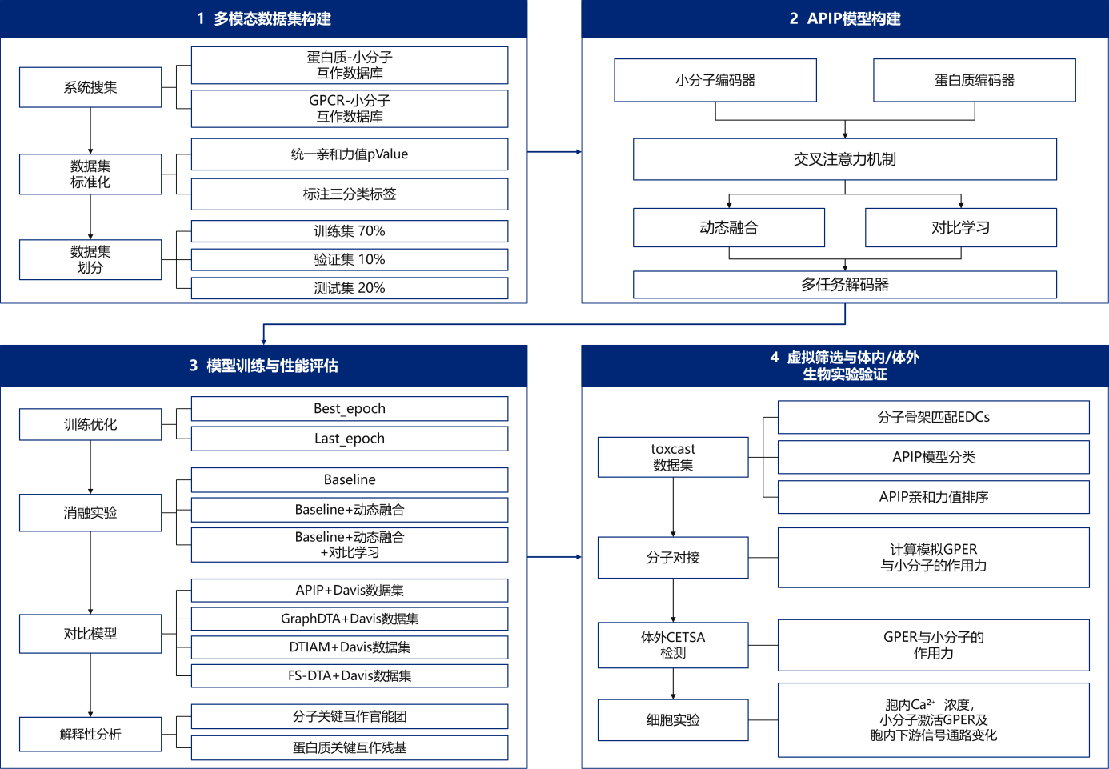
图2

图3

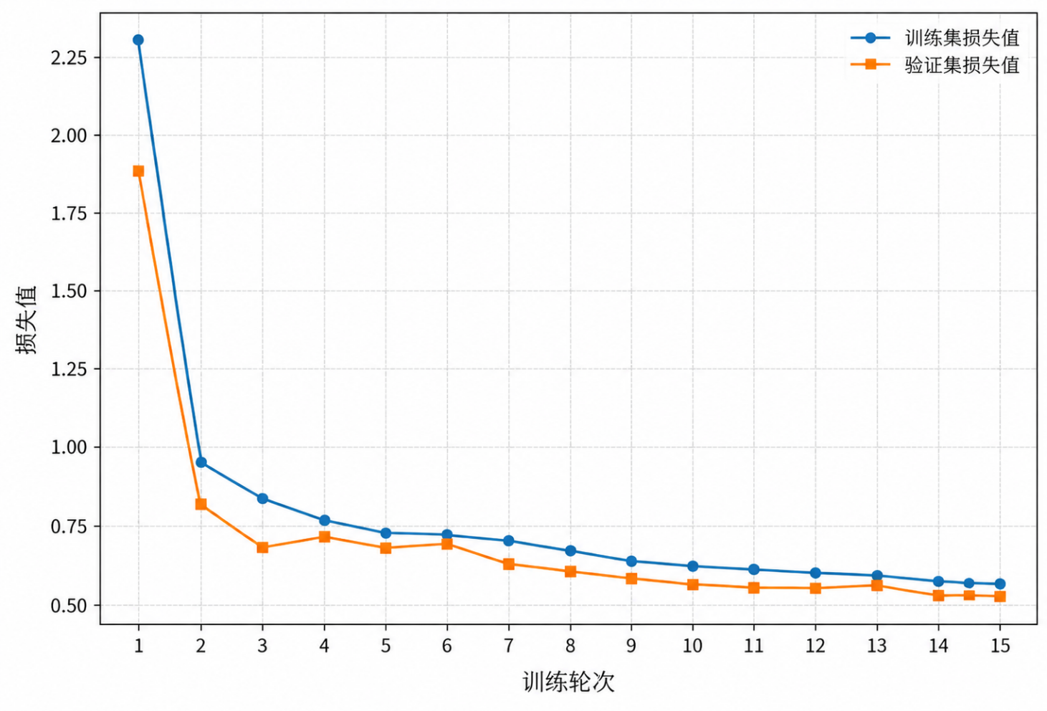
图 4
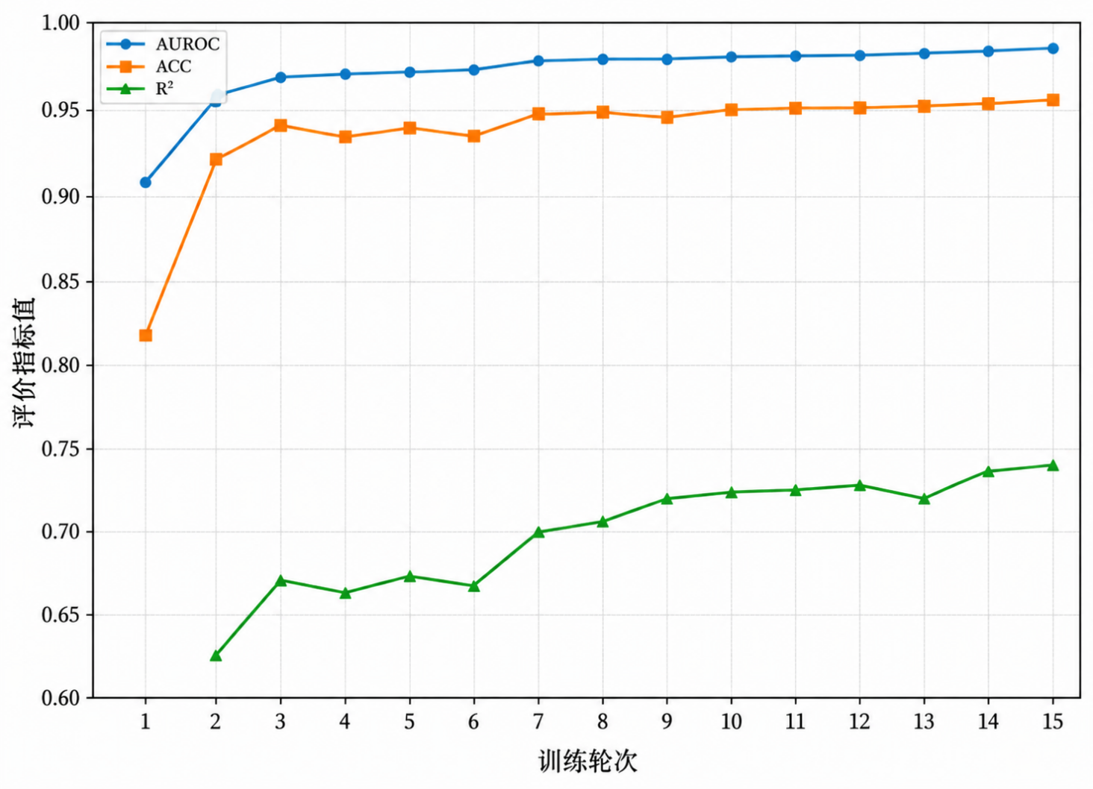
图5
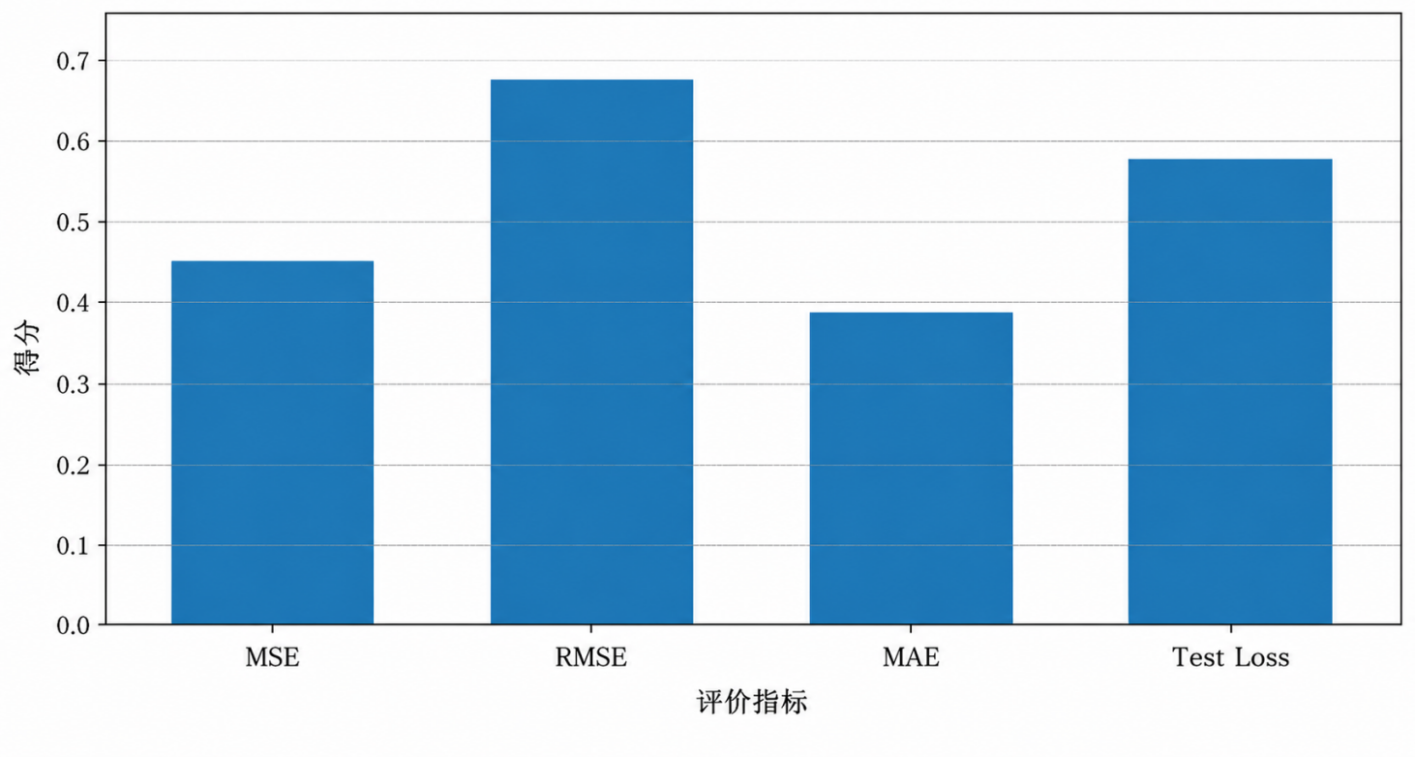
图6

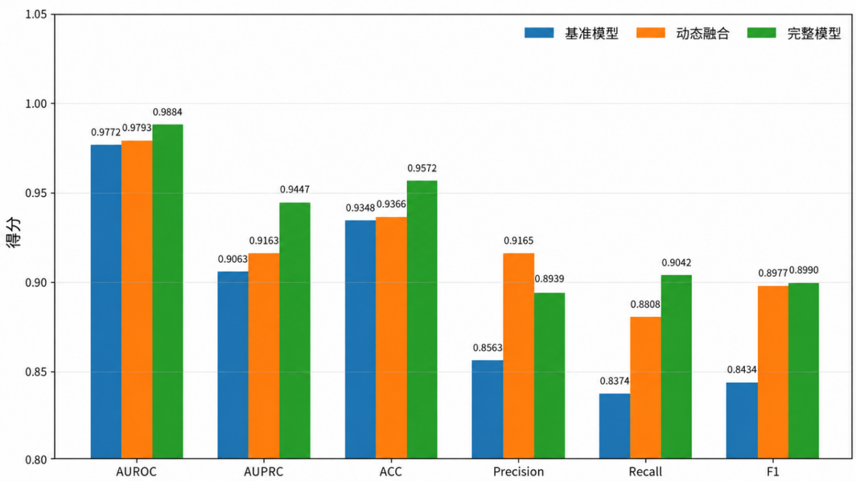
图7
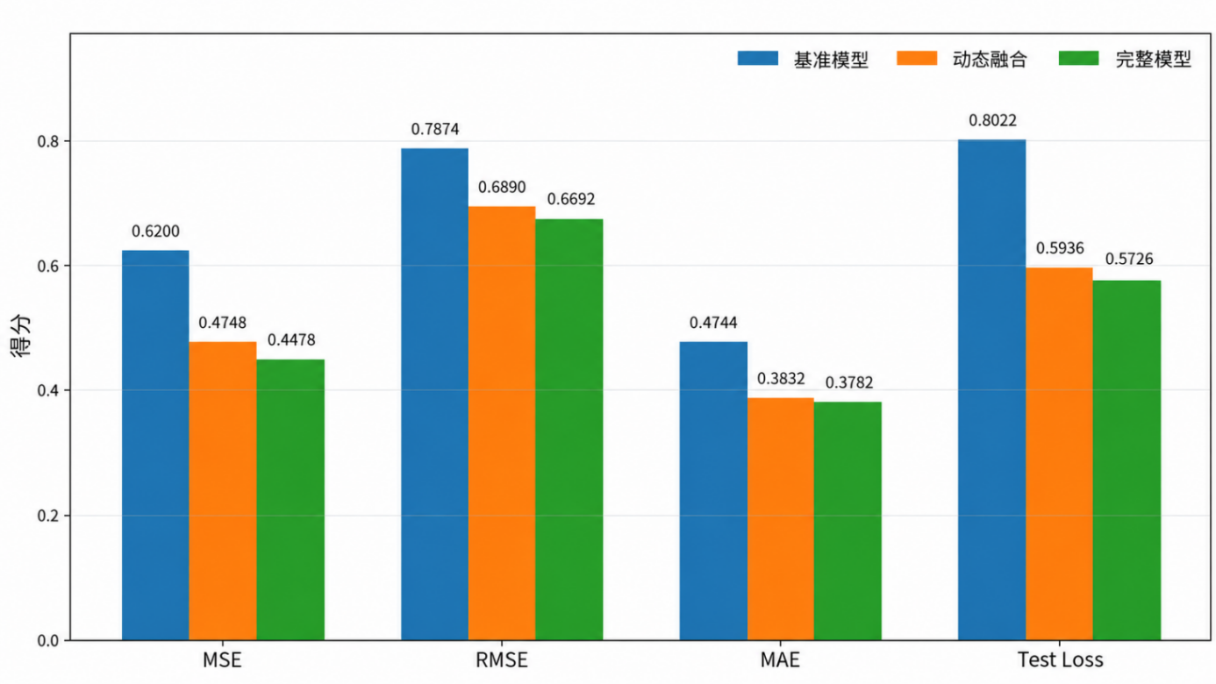
图8
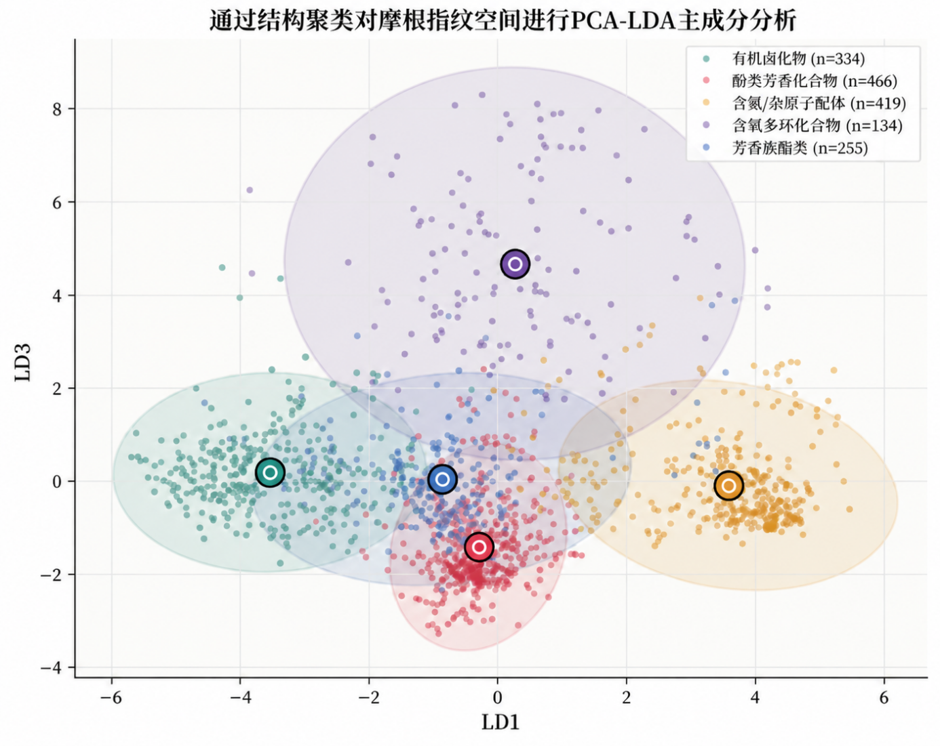
图9
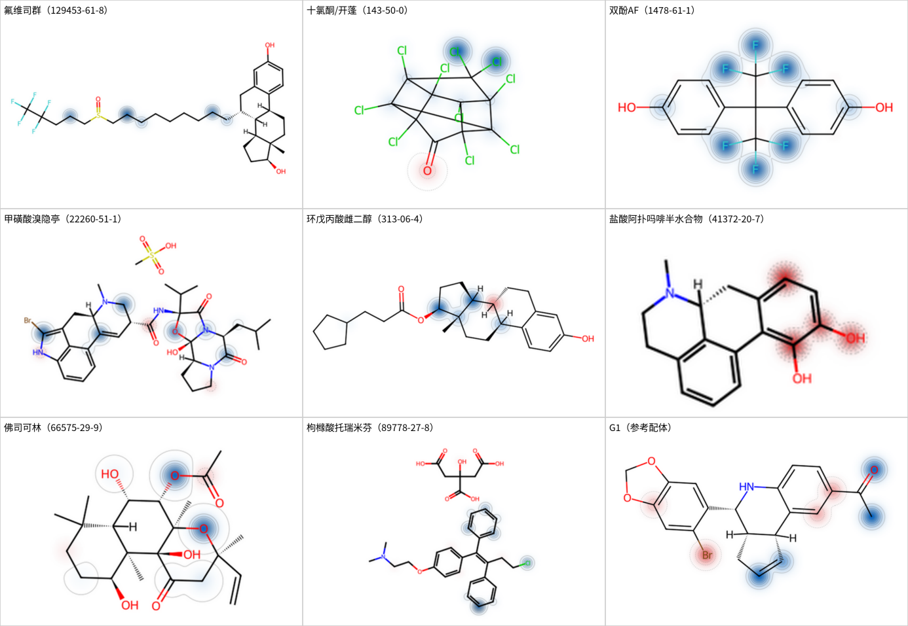
图10
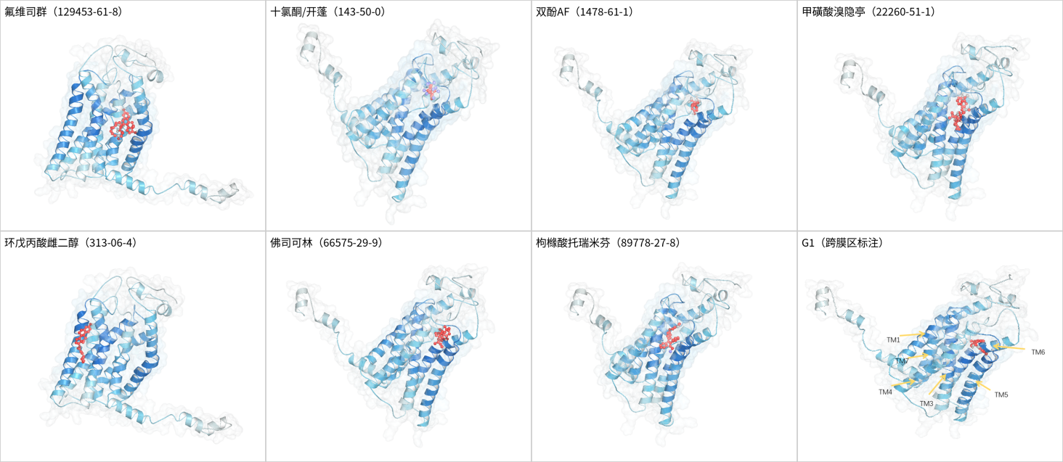
图11
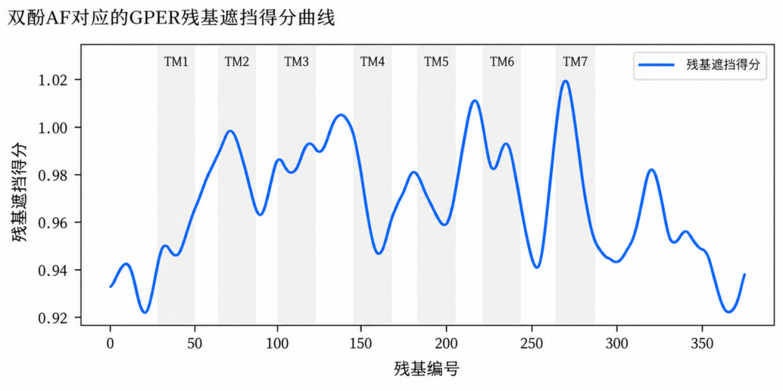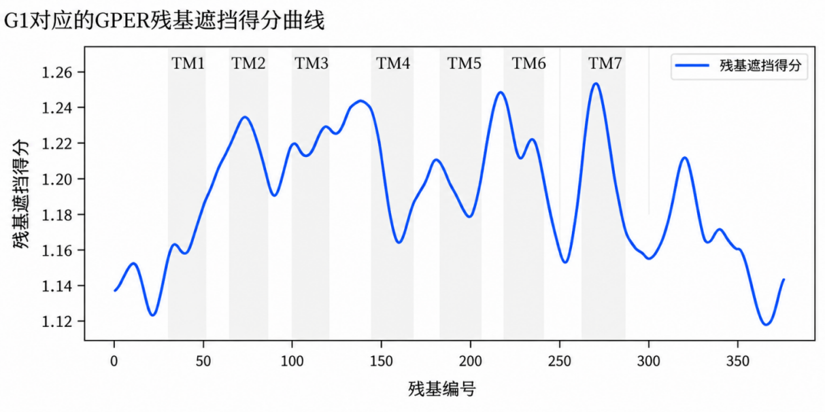
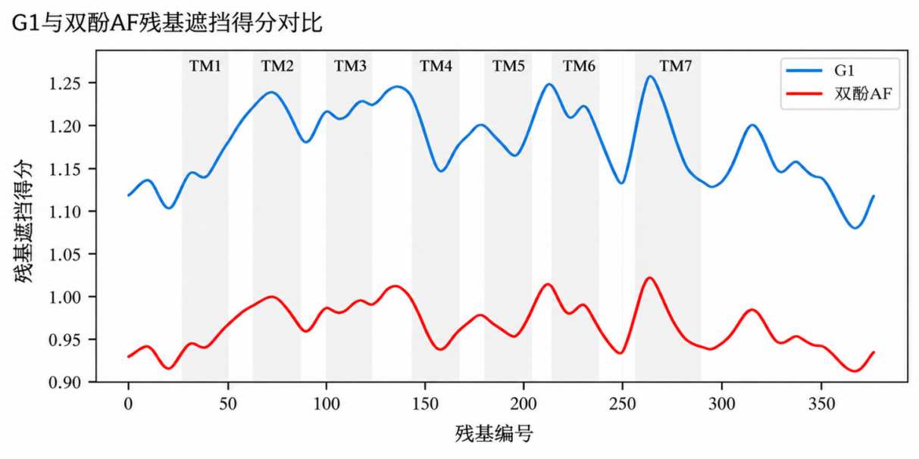
图12
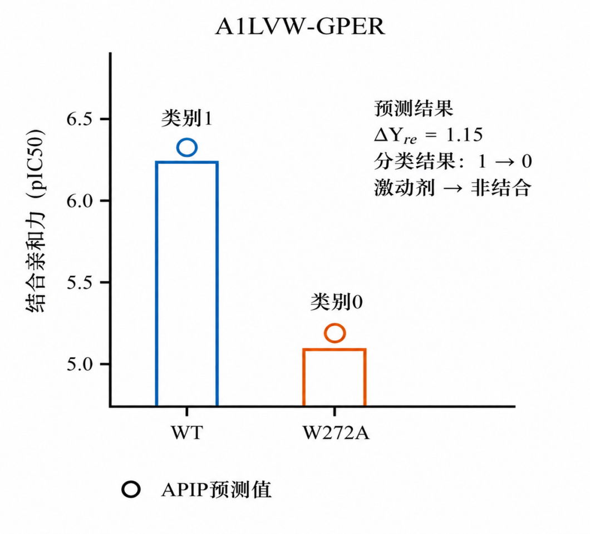
图13
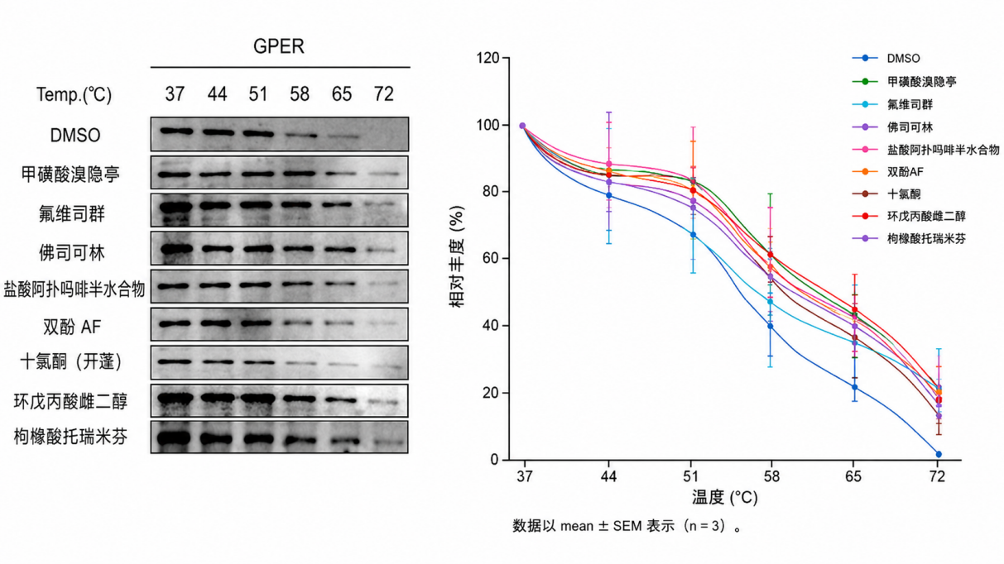
图14
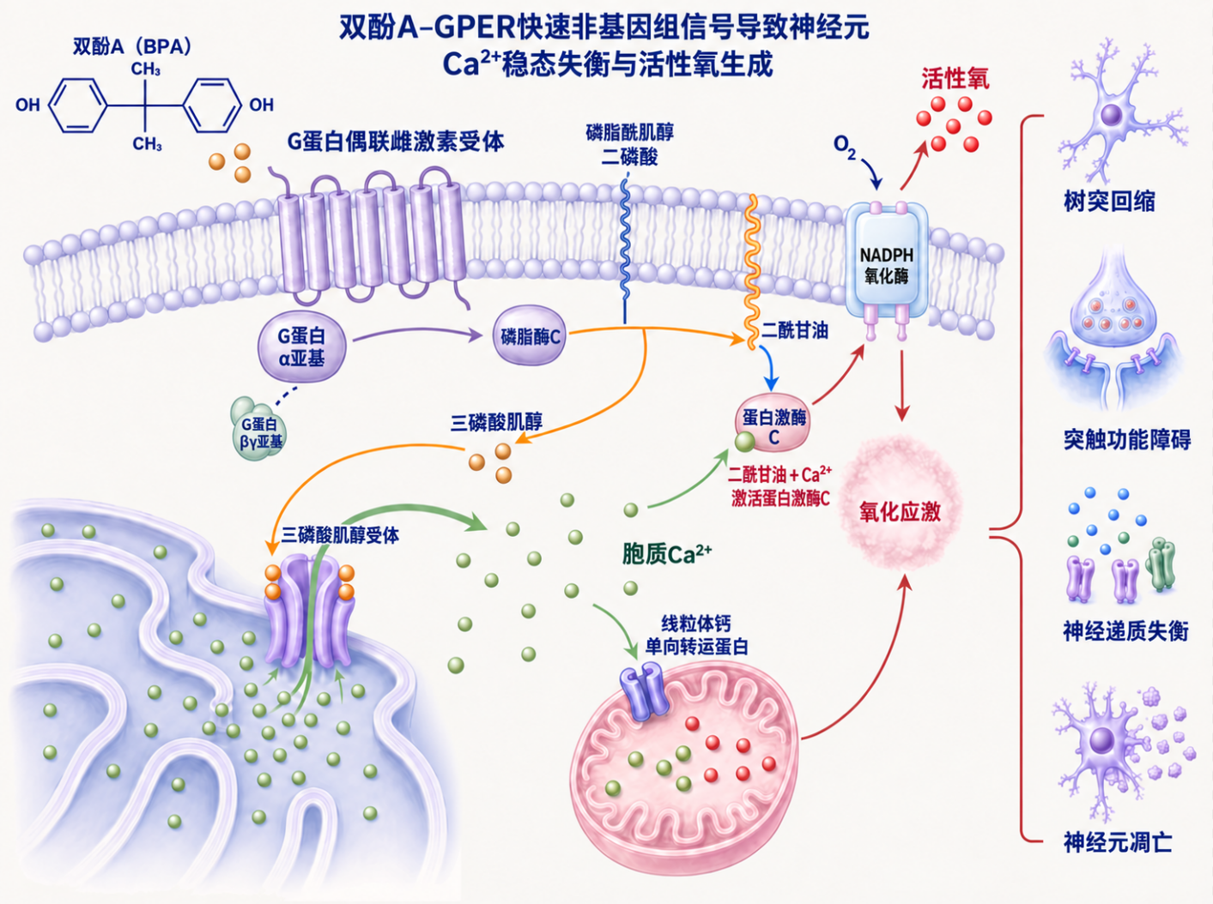
图15
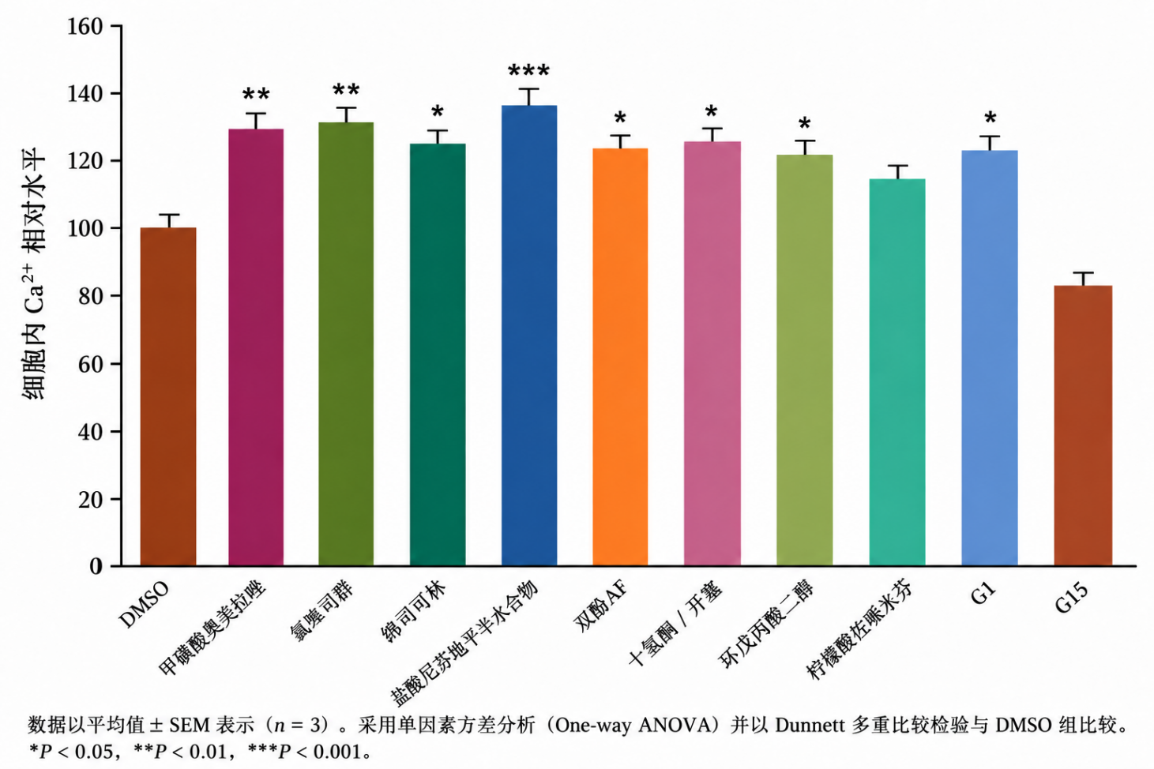
图16

